BỘ BỘ GIÁO DỤC VÀ ĐÀO TẠO
TRƯỜNG ĐẠI HỌC NGUYỄN TẤT THÀNH
KHOA CÔNG NGHỆ THÔNG TIN



BÁO CÁO THỰC TẬP TỐT NGHIỆP
XÂY DỰNG MÔ HÌNH DỰ ĐOÁN THỜI TIẾT NGẮN HẠN DỰA TRÊN DỮ LIỆU KHÍ TƯỢNG
GIẢNG VIÊN HƯỚNG DẪN : TS. Võ Thị Hồng Thắm
SINH VIÊN THỰC HIỆN : Lê Chí Kha
MSSV : 2200002544
CHUYÊN NGÀNH : KHOA HỌC DỮ LIỆU
KHÓA : 2022 – 2026
ĐƠN VỊ THỰC TẬP : CTY TNHH GIẢI PHÁP CÔNG NGHỆ PHẦN MỀM GNN

Tp.HCM, tháng 12 năm 2025

BỘ BỘ GIÁO DỤC VÀ ĐÀO TẠO
TRƯỜNG ĐẠI HỌC NGUYỄN TẤT THÀNH
KHOA CÔNG NGHỆ THÔNG TIN

BÁO CÁO THỰC TẬP TỐT NGHIỆP
XÂY DỰNG MÔ HÌNH DỰ ĐOÁN THỜI TIẾT NGẮN HẠN DỰA TRÊN DỮ LIỆU KHÍ TƯỢNG
GIẢNG VIÊN HƯỚNG DẪN : TS. Võ Thị Hồng Thắm
SINH VIÊN THỰC HIỆN : Lê Chí Kha
MSSV : 2200002544
CHUYÊN NGÀNH : KHOA HỌC DỮ LIỆU
KHÓA : 2022 – 2026
ĐƠN VỊ THỰC TẬP : CTY TNHH GIẢI PHÁP CÔNG NGHỆ PHẦN MỀM GNN

Tp.HCM, tháng 12 năm 2025

LỜI CẢM ƠN
Em xin gửi lời cảm ơn chân thành đến Khoa Công nghệ thông tin, trường Đại Học Nguyễn Tất Thành, đặc biệt gửi lời cảm ơn sâu sắc đến giảng viên cô TS. Võ Thị Hồng Thắm là giảng viên khoa Công nghệ thông tin – trường Đại học Nguyễn Tất Thành đã tận tình hướng dẫn, chỉ bảo cho chúng em trong suốt quá trình thực tập. Trong thời gian làm việc với cô, em không ngừng tiếp thu thêm nhiều kiến thức bổ ích và học tập được tinh thần làm việc nhóm, thái độ nghiên cứu khoa học nghiêm túc, hiệu quả. Đây là điều cần thiết đối với sinh viên chúng em trong quá học tập và làm việc sau này. Bên cạnh đó cô còn cung cấp các tài liệu và giải đáp thắc mắc cho sinh viên một cách tận tình.
Chân thành gửi lời cảm ơn đến quý Thầy, Cô Khoa Công nghệ thông tin Trường ĐH Nguyễn Tất Thành đã giảng dạy, trang bị những tri thức và tâm huyết để truyền đạt vốn kiến thức quý báu cho chúng em trong thời gian vừa qua.
Gửi lời cảm ơn sâu sắc đến ThS. Hồ Khôi và Công Ty Giải Pháp Công Nghệ Phần Mềm GNN đã tận tình hướng dẫn trong suốt quá trình thực tập, chia sẻ những kinh nghiệm quý báu, thực tế, những kỹ năng cần thiết cho một sinh viên mới ra trường.
Em xin chân thành cảm ơn!
Sinh Viên Thực Hiện
( Ký tên )

LỜI MỞ ĐẦU
Những năm gần đây, vai trò của các hệ thống thông tin và phân tích dữ liệu đã ngày càng lớn mạnh. Ứng dụng ngành IT - Information Technology – Công nghệ thông tin - CNTT được đưa vào cuộc sống hằng ngày với mục đích giúp đỡ cho các hoạt động của con người diễn ra một cách dễ dàng và tiện lợi hơn, đặc biệt trong việc đưa ra quyết định dựa trên dữ liệu.
Các ứng dụng của CNTT, đặc biệt là trong lĩnh vực Phân tích và Trực quan hóa dữ liệu, đã trở thành công cụ vô cùng quan trọng. Nó không chỉ giúp con người tiết kiệm thời gian mà còn đem lại sự chính xác, nhanh nhạy và cái nhìn sâu sắc trong việc nắm bắt các quy luật của tự nhiên và xã hội.
Với nhu cầu dự báo và thích ứng với biến đổi khí hậu ngày càng tăng, vấn đề dự đoán các hiện tượng tự nhiên như thời tiết ngắn hạn trở nên cấp thiết. Việc này đòi hỏi độ chính xác cao, cập nhật liên tục và khả năng trực quan hóa dễ hiểu để phục vụ cho nhiều ngành nghề ( nông nghiệp, giao thông, du lịch,…). Do đó, em đã thực hiện báo cáo thực tập với đề tài “Xây dựng mô hình dự đoán thời tiết ngắn hạn dựa trên dữ liệu khí tượng”. Báo cáo này tập trung vào việc áp dụng các kỹ thuật mô hình hóa và sử dụng công cụ Power BI để trực quan hóa và phân tích dữ liệu khí tượng lịch sử nhằm đưa ra dự đoán và thể hiện kết quả một cách trực quan, hiệu quả.
Qua quá trình thực tập và thực hiện đồ án, mặc dù em đã cố gắng và nỗ lực hết sức trong việc thu thập, xử lý dữ liệu và xây dựng mô hình trên Power BI, nhưng chắc chắn vẫn có những thiếu sót. Rất mong nhận được những sự góp ý quý báu từ quý Thầy/Cô để cho báo cáo được hoàn thiện và có giá trị thực tiễn cao hơn.

NHẬN XÉT CỦA GIẢNG VIÊN HƯỚNG DẪN
.....................................................................................................
.....................................................................................................
.....................................................................................................
.....................................................................................................
.....................................................................................................
.....................................................................................................
.....................................................................................................
.....................................................................................................
.....................................................................................................
.....................................................................................................
.....................................................................................................
TPHCM, Ngày …… tháng …… năm 2025
Giáo viên hướng dẫn
(Ký tên, đóng dấu)

Võ Thị Hồng Thắm

NHẬN XÉT CỦA CƠ QUAN THỰC TẬP
Trong thời gian thực tập tại Công Ty TNHH Giải Pháp Công Nghệ Phần Mềm GNN Em Lê Chí Kha hoàn thành công việc được giao.
TPHCM, Ngày 12 tháng 12 năm 2025
Xác nhận của đơn vị thực tập
(Ký tên, đóng dấu)

MỤC LỤC
LỜI CẢM ƠN i
LỜI MỞ ĐẦU ii
NHẬN XÉT CỦA GIẢNG VIÊN HƯỚNG DẪN iii
NHẬN XÉT CỦA CƠ QUAN THỰC TẬP iv
MỤC LỤC v
DANH MỤC BẢNG ix
DANH MỤC HÌNH x
KÍ HIỆU CÁC CỤM TỪ VIẾT TẮT xii
NHẬT KÝ THỰC TẬP xiv
PHIẾU NHẬN XÉT SINH VIÊN THỰC TẬP xvi
CHƯƠNG 1: GIỚI THIỆU CƠ QUAN THỰC TẬP VÀ ĐỀ TÀI 1
1.1. Giới Thiệu Cơ Quan Thực Tập. 1
1.1.1. Tổng quan về Công ty TNHH Giải Pháp Công Nghệ Phần Mềm GNN: 1
1.1.2. Cơ cấu tổ chức và lĩnh vực chuyên môn: 2
1.1.3. Vị trí và nhiệm vụ thực tập: 2
1.2. Lý Do Chọn Đề Tài. 3
1.2.1. Tính cấp thiết của dự báo thời tiết ngắn hạn: 3
1.2.2. Khoảng trống Phương pháp luận và Cơ hội ứng dụng: 4
1.3. Mục Tiêu Của Đề Tài. 4
1.4. Đối Tượng Và Phạm Vi Nghiên Cứu. 5
1.4.1. Đối tượng nghiên cứu: 5
1.4.2. Phạm vi nghiên cứu: 5
1.5. Phương Pháp Nghiên Cứu. 5
1.6. Bố Cục Đề Tài. 5
CHƯƠNG 2: CƠ SỞ LÝ LUẬN VỀ VẤN ĐỀ NGHIÊN CỨU 7
2.1. Tổng Quan Hoạt Động Liên Quan Tại Công ty TNHH Giải Pháp Công Nghệ Phần Mềm GNN. 7
2.2. Cơ Sở Lý Thuyết Về Dự Đoán Chuỗi Thời Gian. 7
2.2.1. Khái niệm và đặc điểm cơ bản của Chuỗi Thời gian: 7
2.2.2. Tính dừng và phân tích tương quan: 8
2.3. Phương Pháp Dự Đoán Mô Hình Hóa. 8
2.3.1. Phương pháp thống kê: Mô hình ARIMA: 8
2.3.2. Phương pháp Học sâu: Mô hình LSTM: 8
2.4. Tổng Quan Các Nghiên Cứu Và Tài Liệu Liên Quan. 9
2.4.1. Tình hình nghiên cứu quốc tế về ứng dụng Machine Learning/Deep Learning trong dự báo khí tượng: 9
2.4.2. Tình hình nghiên cứu trong nước và những thách thức đặc thù: 9
2.4.3. Khoảng trống nghiên cứu: 10
2.5. Đặt Vấn Đề Và Đề Xuất Giải Pháp. 10
2.5.1. Vấn đề cần giải quyết: 10
2.5.2. Đề xuất giải pháp: 10
2.6. Vai Trò Của Công Cụ Hỗ Trợ Kỹ Thuật. 11
CHƯƠNG 3: MÔ HÌNH LÝ THUYẾT 12
3.1. Cơ Sở Toán Học Và Lý Giải Mô Hình Dữ Liệu. 12
3.1.1. Định hình bài toán dự báo chuỗi thời gian: 12
3.1.2. Các biến khí tượng đầu vào và mục tiêu: 12
3.1.3. Phương pháp xử lý dữ liệu trên lý thuyết: 13
3.2. Mô Hình Toán Của Các Phương Pháp Dự Đoán. 14
3.2.1. Mô hình ARIMA: 14
3.2.2. Mô hình LSTM: 17
3.3. Hệ Thống Đánh Giá Hiệu Năng. 21
3.4. Môi Trường Triển Khai Visual Studio Code. 23
3.5. Môi Trường Triển Khai Power BI. 23
3.6. Môi Trường Thực Thi Google Colab. 24
CHƯƠNG 4: MÔ HÌNH THỰC NGHIỆM 26
4.1. Mô Tả Dữ Liệu Và Quy Trình Thực Nghiệm. 26
4.1.1. Dữ liệu thực nghiệm: 26
4.1.2. Cài đặt môi trường Google Colab: 26
4.1.3. Cài đặt môi trường Power BI: 27
4.1.4. Cài đặt môi trường Visual Studio Code: 28
4.2. Phân Tích Trực Quan Hóa Power BI. 29
4.2.1. Dashboard 1 - Tổng quan Miền Bắc: 29
4.2.2. Dashboard 2 - Lượng Mưa & Gió: 30
4.2.3. Dashboard 3 - Nhiệt Độ - Ánh Nắng & Độ Ẩm: 32
4.2.4. Dashboard 4 – So sánh Nhiệt độ & Lượng mưa: 34
4.2.5. Dashboard 5 – Thiên tai: 35
4.3. Đánh Giá Và Huấn Luyện Trên Google Colab. 37
4.3.1. Chuẩn bị môi trường và dữ liệu đầu vào: 37
4.3.2. Thực nghiệm với mô hình ARIMA và LSTM: 38
4.3.3. Phân tích hàm Loss History: 42
4.3.4. Đánh giá đối sánh và so sánh hiệu năng: 44
4.4. Mô Hình Triển Khai Web React. 46
CHƯƠNG 5: KẾT LUẬN VÀ KIẾN NGHỊ. 56
5.1. Kết Luận. 56
5.2. Hạn Chế Của Đề Tài. 57
5.3. Hướng Phát Triển Tiếp Theo. 57
DANH MỤC TÀI LIỆU THAM KHẢO 59

DANH MỤC BẢNG
Bảng 3.1: Ma trận gates. 20
Bảng 4.1: Đánh giá 2 mô hình. 44
Bảng 4.2: Đánh giá mô hình tốt nhất. 45

DANH MỤC HÌNH
Hình 1.1: Logo Công Ty. 1
Hình 1.2: Giao diện Web Công ty. 2
Hình 1.3: Thiên tai ảnh hưởng ở Việt Nam. 4
Hình 3.1: Mô hình ARIMA. 14
Hình 3.2: Mô Hình LSTM. 18
Hình 3.3: Logo Visual Studio Code. 23
Hình 3.4: Logo Power BI. 24
Hình 3.5: Logo Google Colab. 24
Hình 4.1: Vào phần mềm Google Colab. 27
Hình 4.2: Nền cài đặt Power BI. 28
Hình 4.3: Nền cài đặt Visual Studio Code. 28
Hình 4.4: Tổng quan giá trị biến. 29
Hình 4.5: Thể hiện lượng mưa của miền Bắc. 31
Hình 4.6: Kết quả Nhiệt độ, Ánh nắng và Độ ẩm. 32
Hình 4.7: So sánh Nhiệt độ & Lượng mưa. 34
Hình 4.8: Cảnh báo thiên tai. 35
Hình 4.9: Code mô hình ARIMA. 38
Hình 4.10: Code mô hình LSTM. 40
Hình 4.11: Code LossHistory. 42
Hình 4.12: Hàm mất mát. 43
Hình 4.13: Sơ đồ lấy thông tin từ Python. 47
Hình 4.14: Giao diện gốc. 49
Hình 4.15: Chi tiết cách hoạt động của web. 51
Hình 4.16: Giao diện đã có kết quả Thời tiết hiện tại. 53

KÍ HIỆU CÁC CỤM TỪ VIẾT TẮT
Chữ Viết Tắt | Ý Nghĩa
ACF | AutoCorrelation Function
ADF | Augmented Dickey–Fuller
AI | Artificial Intelligence
API | Application Programming Interface
AR | Autoregressive
ARIMA | Autoregressive Integrated Moving Average
BI | Business Intelligence
CNN | Convolutional Neural Network
CNN-LSTM | Convolutional Neural Network – Long Short-Term Memory
DL | Deep Learning
GNN | GNN Software Solution Company
GPU | Graphics Processing Unit
IT | Information Technology
LSTM | Long Short-Term Memory
MA | Moving Average
MAE | Mean Absolute Error
MAPE | Mean Absolute Percentage Error
ML | Machine Learning
MSE | Mean Squared Error
PACF | Partial AutoCorrelation Function
ReLU | Rectified Linear Unit
RMSE | Root Mean Squared Error
RNN | Recurrent Neural Network
TPU | Tensor Processing Unit

 | BỘ GIÁO DỤC VÀ ĐÀO TẠO  TRƯỜNG ĐẠI HỌC NGUYỄN TẤT THÀNH

KHOA CÔNG NGHỆ THÔNG TIN

NHẬT KÝ THỰC TẬP

Họ tên HSSV: Lê Chí Kha
MSSV: 2200002544
Lớp: 22DTH4B
Ngành: CÔNG NGHỆ THÔNG TIN
Chuyên ngành: KỸ THUẬT PHẦN MỀM
Cơ quan thực tập: CÔNG TY TNHH GIẢI PHÁP CÔNG NGHỆ PHẦN MỀM GNN
Thời gian thực tập: Từ 06/10/2025 đến 06/12/2025

Tháng 10/2025
* Lưu ý: Nội dung thực tập được liệt kê và đánh giá theo từng tuần trong đợt thực tập.
Tuần | Thời gian | Nội dung thực tập | Nhận xét của đơn vị thực tập | Chữ ký Người HD của đơn vị thực tập
1 | Từ 06/10/2025  đến 12/10/2025 | Tìm data dữ liệu khí tượng Miền Bắc của Việt Nam dưới dạng file excel, data lấy từ năm 2010 - 2024. | Hoàn thành công việc được giao
2 | Từ 13/10/2025  đến 19/10/2025 | Tìm hiểu về Power BI, xử lý dữ liệu miền Bắc để trực quan hóa và viết báo cáo cách làm. | Hoàn thành công việc được giao
3 | Từ 20/10/2025  đến 26/10/2025 | Trực quan hóa dữ liệu thời tiết trên Power BI | Hoàn thành công việc được giao
4,5,6 | Từ 27/10/2025  đến 16/11/2025 | Trực quan hóa dữ liệu thời tiết trên Power BI và Sửa lại cho Hoàn chỉnh | Hoàn thành công việc được giao
7 | Từ 17/11/2025  đến 23/11/2025 | Viết Báo Cáo | Hoàn thành công việc được giao
8 | Từ 24/11/2025  đến 30/11/2025 | Hoàn Thành | Hoàn thành công việc được giao

TP.HCM, ngày 12 tháng 12 năm 2025
Trưởng đơn vị quản lý thực tập
 | TRƯỜNG ĐẠI HỌC NGUYỄN TẤT THÀNH  Địa chỉ: 298A – 300A, Nguyễn Tất Thành, Phường 13, Quận 04, Tp.HCM  Điện thoại: (08) 9.404.272 - Fax: (08) 9.404.759  Website: www.ntt.edu.vn - Email: qhdn@ntt.edu.vn

PHIẾU NHẬN XÉT SINH VIÊN THỰC TẬP
(Vui lòng đánh dấu [x] vào ô thích hợp)
Họ và tên sinh viên: Lê Chí Kha……………………Lớp: 22DTH4B…………….
Cơ quan tiếp nhận: CTY TNHH GIẢI PHÁP CÔNG NGHỆ PHẦN MỀM GNN
1. Nhận xét của cơ quan về chất lượng công việc được giao:
Các công việc được giao:
Hoàn thành xuất sắc Khá Yếu
Tốt Trung bình
Hoàn tất công việc được giao:
Hoàn thành đúng Thỉnh thoảng đúng Không đúng thời hạn
Tính hữu hiệu của đợt thực tập đối với cơ quan
Có giúp ích nhiều Giúp ích ít
Không giúp ích gì mấy cho hoạt động của cơ quan
2. Nhận xét của cơ quan về bản thân sinh viên
Năng lực chuyên môn sử dụng vào công việc được giao ở mức:
Giỏi Khá Trung bình Yếu
Tinh thần, thái độ đối với công việc được giao:
Tích cực Bình thường Thiếu tích cực
Đảm bảo kỷ luật lao động (giờ giấc lao động, nghỉ làm,…)
Tốt Trung bình Kém
Thái độ đối với cán bộ, công nhân viên trong cơ quan:
Chan hòa Không có gì đáng nói Rụt rè
3. Nếu được, xin cho biết một “thành tích nổi bật” của sinh viên (nếu không có, xin bỏ qua) ……………………………………………………………………………………………..
4. Các nhận xét khác (nếu có) ………………………………..……………………………………………………………
5. Đánh giá (theo thang điểm 10)
a) Điểm chuyên cần, phong cách:………….b) Điểm chuyên môn: …………..
Vui lòng xin cho biết thêm:
- Họ và tên người nhận xét: Hồ Khôi……………….
- Chức vụ trong cơ quan: Nhân viên – Phòng Giải Pháp Công Nghệ Phần Mềm
Trưởng đơn vị Ngày 12 Tháng 12 Năm 2025
(ký tên, đóng dấu và ghi rõ họ tên) Người nhận xét
(Ký và ghi rõ họ tên)

CHƯƠNG 1: GIỚI THIỆU CƠ QUAN THỰC TẬP VÀ ĐỀ TÀI

1.1. Giới Thiệu Cơ Quan Thực Tập.

1.1.1. Tổng quan về Công ty TNHH Giải Pháp Công Nghệ Phần Mềm GNN:
Công ty TNHH Giải Pháp Công Nghệ Phần Mềm GNN là một đơn vị hoạt động trong lĩnh vực Công nghệ thông tin, chuyên cung cấp các giải pháp phần mềm và dịch vụ công nghệ cho nhiều đối tượng khách hàng khác nhau.
Tên quốc tế: GNN SOLUTION TECHNOLOGY SOFWARE COMPANY LIMITED.
Tên đầy đủ: Công ty TNHH Giải Pháp Công Nghệ Phần Mềm GNN.
Tên viết tắt: GNN SOFTWARE CO., LTD.
Địa chỉ: 2/2 Phùng Văn Cung, Phường Cầu Kiều, TP.HCM.
Email liên hệ: info@gnnsoft.com.
Website chính thức: http://gnnsoft.com/.


Hình 1.1: Logo Công Ty.
Nguồn: gnnsoft.com.
GNNSoft ra đời xuất phát từ nhu cầu của xã hội nhằm hỗ trợ các doanh nghiệp trong việc quản trị về tài chính, nguồn lực và kinh doanh, cũng như ứng dụng các thiết bị tiên tiến trong sản xuất và kinh doanh.


Hình 1.2: Giao diện Web Công ty.
Nguồn: gnnsoft.com.

1.1.2. Cơ cấu tổ chức và lĩnh vực chuyên môn:
Cơ cấu tổ chức là trình bày sơ đồ tổng thể về cơ cấu tổ chức của công ty, làm rõ vai trò và vị trí của các bộ phận chủ chốt như Ban Lãnh đạo, Phòng Kỹ thuật/Phát triển Phần mềm, Phòng Dự án, Phòng Kinh doanh và các đơn vị chức năng liên quan.
Lĩnh vực chuyên môn liên quan đến đề tài là để phân tích vai trò của bộ phận Nghiên cứu & Phát triển hoặc bộ phận Data Analytics trong doanh nghiệp. Đây là các đơn vị mà sinh viên thực tập sẽ trực tiếp tìm hiểu và học hỏi về quy trình xử lý dữ liệu, xây dựng mô hình học máy cũng như cách thức triển khai các ứng dụng vào thực tiễn.

1.1.3. Vị trí và nhiệm vụ thực tập:
Trong thời gian thực tập tại CÔNG TY TNHH GIẢI PHÁP CÔNG NGHỆ PHẦN MỀM GNN, em đã đảm nhận vị trí Thực tập sinh Data Analyst. Vị trí này phù hợp với định hướng phát triển giải pháp công nghệ của công ty và trực tiếp hỗ trợ cho việc thực hiện đề tài báo cáo của em.
Các nhiệm vụ và công việc cụ thể được giao trong suốt quá trình thực tập, liên quan trực tiếp đến việc xây dựng mô hình và phân tích dữ liệu, bao gồm 4 giai đoạn: Đó là trong suốt quá trình thực hiện đề tài, nhóm tiến hành thu thập dữ liệu khí tượng khu vực miền Bắc Việt Nam giai đoạn 2010–2024 và lưu trữ dưới dạng các tệp Excel làm nguồn dữ liệu đầu vào. Sau đó, dữ liệu được tiền xử lý bằng Python trên Google Colab nhằm làm sạch, chuẩn hóa và chuẩn bị cho các bước phân tích tiếp theo. Song song với đó, nhóm nghiên cứu và sử dụng Power BI để mô hình hóa dữ liệu, xây dựng báo cáo và trực quan hóa các xu hướng thời tiết. Từ tuần 3 đến tuần 6, hệ thống dashboard được phát triển và hoàn thiện với các biểu đồ phân tích, tối ưu bố cục và tích hợp thêm kết quả mô hình dự đoán. Bên cạnh phần phân tích, em cũng xây dựng giao diện minh họa bằng React trong môi trường VS Code nhằm hỗ trợ trình bày kết quả và mô phỏng tương tác dữ liệu. Ở giai đoạn cuối, toàn bộ nội dung được tổng hợp thành báo cáo hoàn chỉnh: cơ sở lý luận, quy trình xử lý dữ liệu, mô hình phân tích, dashboard Power BI và sản phẩm minh họa React, đồng thời rà soát và chuẩn hóa theo đúng yêu cầu của Khoa.
Tóm lại, chuỗi nhiệm vụ đã triển khai là sự kết hợp nhuần nhuyễn giữa lý thuyết và thực tiễn, giúp em không chỉ trau dồi kỹ năng xử lý dữ liệu thực tế chuyên sâu mà còn khai thác triệt để tiềm năng của Power BI để trực quan hóa kết quả một cách tinh tế và hiệu quả, kiến tạo nên một phần cốt lõi mang tính đột phá của đề tài báo cáo. Qua đó, toàn bộ quá trình đã khẳng định khả năng hoàn thành toàn diện đề tài “Xây dựng mô hình dự đoán thời tiết ngắn hạn dựa trên dữ liệu khí tượng”, đảm bảo chất lượng và tính ứng dụng cao của sản phẩm nghiên cứu.

1.2. Lý Do Chọn Đề Tài.
Việc lựa chọn đề tài “Xây dựng mô hình dự đoán thời tiết ngắn hạn dựa trên dữ liệu khí tượng” xuất phát từ nhu cầu thực tiễn và tính cấp thiết của việc ứng dụng CNTT vào giải quyết các bài toán về môi trường và kinh tế, được cụ thể hóa qua các lý do sau:

1.2.1. Tính cấp thiết của dự báo thời tiết ngắn hạn:
Việt Nam, với bờ biển dài và vị trí trong vùng khí hậu nhiệt đới gió mùa, là một trong những quốc gia chịu tác động nặng nề nhất của biến đổi khí hậu. Tần suất và cường độ các hiện tượng thời tiết cực đoan như bão, lũ, hạn hán và nắng nóng ngày càng tăng, gây thiệt hại hàng chục nghìn tỷ đồng mỗi năm và ảnh hưởng lớn tới đời sống người dân.
Vì vậy, nâng cao khả năng dự báo thời tiết ngắn hạn 1–7 ngày trở thành nhu cầu cấp thiết, giúp bảo vệ an toàn, tài sản và hỗ trợ ra quyết định trong nhiều lĩnh vực.
- Phòng chống Thiên tai: Giúp cảnh báo sớm các hiện tượng thời tiết cực đoan như bão, lũ lụt,…để kịp thời sơ tán và giảm thiểu thiệt hại về người và tài sản.
- Nông nghiệp: Giúp nông dân quyết định thời điểm gieo trồng, tưới tiêu, hoặc thu hoạch tối ưu.
- Vận tải và Hàng không: Đảm bảo an toàn cho các chuyến bay, tuyến đường biển và đường bộ bằng cách cung cấp thông tin chính xác về gió, mưa, và tầm nhìn.


Hình 1.3: Thiên tai ảnh hưởng ở Việt Nam.
Nguồn: baochinhphu.vn.

1.2.2. Khoảng trống Phương pháp luận và Cơ hội ứng dụng:
Các mô hình dự báo truyền thống dựa trên mô phỏng vật lý khí quyển thường tiêu tốn tài nguyên tính toán lớn và khó phản ánh hết các quan hệ phi tuyến, phức tạp trong dữ liệu khí tượng. Ngược lại, các mô hình học máy như ARIMA và LSTM cho thấy khả năng xử lý hiệu quả chuỗi thời gian, giúp tăng độ chính xác và rút ngắn thời gian dự báo ngắn hạn. Việc thực hiện đề tài tại Công ty TNHH GNN tạo điều kiện ứng dụng kiến thức vào thực tiễn, đồng thời tận dụng hạ tầng và kinh nghiệm của doanh nghiệp trong phát triển các giải pháp phần mềm thông minh.

1.3. Mục Tiêu Của Đề Tài.
Xây dựng và hiệu chỉnh hai mô hình ARIMA và LSTM để dự báo các tham số khí tượng như Nhiệt độ, Lượng mưa,..., đồng thời đánh giá và so sánh hiệu năng mô hình qua các chỉ số RMSE, MAE và MAPE. Trên cơ sở đó, phát triển giao diện web bằng React và hệ thống trực quan hóa Power BI nhằm trình bày kết quả dự đoán một cách trực quan, tạo nên một sản phẩm demo hoàn chỉnh..

1.4. Đối Tượng Và Phạm Vi Nghiên Cứu.

1.4.1. Đối tượng nghiên cứu:
Nghiên cứu sử dụng dữ liệu khí tượng lịch sử và thời gian thực gồm các biến số như Nhiệt độ, Lượng mưa, độ ẩm, số giờ nắng, tốc độ gió, áp suất,..., thu thập trong giai đoạn 2010–2024. Trên nền dữ liệu này, hai phương pháp dự báo chuỗi thời gian được áp dụng gồm ARIMA và LSTM nhằm phân tích và dự đoán xu hướng thời tiết. Đồng thời, nghiên cứu tích hợp các kỹ thuật mô hình hóa dữ liệu trong Power BI để xây dựng hệ thống tính toán và trực quan hóa kết quả dự báo thông qua các báo cáo tương tác.

1.4.2. Phạm vi nghiên cứu:
Phạm vi nghiên cứu tập trung vào dữ liệu khí tượng khu vực Miền Bắc Việt Nam, sử dụng chuỗi số liệu lịch sử 15 năm với các tham số cơ bản như Nhiệt độ, Lượng mưa và một số chỉ số khí tượng liên quan. Đề tài hướng đến dự báo thời tiết ngắn hạn, bao gồm dự báo 5–7 ngày tới và dự báo siêu ngắn hạn trong 24 giờ tiếp theo. Về công nghệ, nghiên cứu giới hạn trong việc sử dụng Python trên Colab để xử lý và thử nghiệm mô hình, Power BI để phân tích và trực quan hóa và React trên VS Code để xây dựng giao diện khi cần.

1.5. Phương Pháp Nghiên Cứu.
Để đạt được mục tiêu nghiên cứu, đề tài kết hợp bốn nhóm phương pháp: (1) Thu thập dữ liệu khí tượng từ API công cộng và kho dữ liệu mở; (2) Ứng dụng thống kê với quy trình Box–Jenkins để xây dựng và kiểm định mô hình ARIMA; (3) Áp dụng học sâu với mô hình LSTM và các kỹ thuật tinh chỉnh nhằm khai thác tính phi tuyến của dữ liệu và (4) Tiến hành thực nghiệm trên cùng một bộ dữ liệu, đánh giá và so sánh hiệu năng hai mô hình thông qua các chỉ số RMSE, MAE và MAPE.

1.6. Bố Cục Đề Tài.
Báo cáo thực tập tốt nghiệp này được cấu trúc thành 5 chương chính, nhằm trình bày một cách logic và hệ thống toàn bộ quá trình thực hiện đề tài “Xây dựng mô hình dự đoán thời tiết ngắn hạn dựa trên dữ liệu khí tượng” trên nền tảng Power BI.
Dưới đây là bố cục chi tiết của báo cáo:
Chương 1. Giới Thiệu Cơ Quan Thực Tập Và Đề Tài: Trình bày tổng quan về Công ty TNHH GIẢI PHÁP CÔNG NGHỆ PHẦN MỀM GNN, lý do chọn đề tài, mục tiêu, đối tượng, phạm vi nghiên cứu và bố cục chi tiết của báo cáo.
Chương 2. Cơ Sở Lý Luận Về Vấn Đề Nghiên Cứu: Tổng hợp các lý thuyết, nghiên cứu trước đây có liên quan đến lĩnh vực dự báo thời tiết và các nguyên lý về Phân tích thông minh. Chương này cũng nêu rõ vấn đề cần giải quyết và đề xuất giải pháp.
Chương 3. Mô Hình Lý Thuyết: Trình bày chi tiết cách tiếp cận và giải pháp được đề xuất. Nội dung bao gồm việc mô tả các công nghệ, hệ thống, các ràng buộc và cách sử dụng các hàm để xây dựng mô hình tính toán dự báo xu hướng thời tiết.
Chương 4. Mô Hình Thực Nghiệm: Trình bày quá trình thực hiện mô hình thực nghiệm: các bước xử lý dữ liệu, cài đặt công thức dự báo trong Google Colab, Power BI và VS Code để trình bày kết quả. Chương này gồm phân tích, nhận xét về kết quả.
Chương 5. Kết Luận Và Kiến Nghị: Nêu những kết luận chung, khẳng định những kết quả đạt được, tóm tắt lại các mục tiêu đã hoàn thành. Đồng thời nêu ra các tồn tại, các đóng góp, đề xuất mới và các hướng phát triển trong tương lai của đề tài.
Tóm tắt Chương 1: Đề tài “Xây dựng mô hình dự đoán thời tiết ngắn hạn dựa trên dữ liệu khí tượng” được thực hiện trong quá trình thực tập tại Công ty TNHH Giải Pháp Công Nghệ Phần Mềm GNN đã hoàn thành đầy đủ các mục tiêu đề ra. Nghiên cứu đã xây dựng và đánh giá hai mô hình ARIMA và LSTM trên dữ liệu khí tượng Miền Bắc Việt Nam giai đoạn 2010–2024, cho thấy khả năng dự báo ngắn hạn hiệu quả, trong đó LSTM thể hiện ưu thế trong việc xử lý các quan hệ phi tuyến. Kết quả dự báo được trực quan hóa bằng Power BI và minh họa qua giao diện React, góp phần nâng cao tính ứng dụng và khả năng trình bày dữ liệu. Quá trình thực hiện giúp sinh viên củng cố kiến thức chuyên môn, rèn luyện kỹ năng phân tích dữ liệu và tiếp cận quy trình làm việc thực tế tại doanh nghiệp. Tuy vẫn còn một số hạn chế về phạm vi dữ liệu và khả năng cập nhật thời gian thực, đề tài đã chứng minh tính khả thi và giá trị ứng dụng của các mô hình dự báo trong thực tiễn.

CHƯƠNG 2: CƠ SỞ LÝ LUẬN VỀ VẤN ĐỀ NGHIÊN CỨU

2.1. Tổng Quan Hoạt Động Liên Quan Tại Công ty TNHH Giải Pháp Công Nghệ Phần Mềm GNN.
Văn hóa Công nghệ và Định hướng tại GNN: Công ty TNHH GNN hướng đến phát triển các giải pháp phần mềm hiện đại, đón đầu xu hướng công nghệ với việc ứng dụng mạnh mẽ AI, Machine Learning và Phân tích Dữ liệu nhằm nâng cao chất lượng sản phẩm – dịch vụ. Việc nghiên cứu và triển khai các mô hình dự đoán trong đề tài này hoàn toàn phù hợp với chiến lược phát triển các giải pháp thông minh mà GNN đang theo đuổi.
Quy trình Xử lý Dữ liệu và Triển khai Mô hình tại GNN: Tại GNN, các dự án dữ liệu được thực hiện theo quy trình chuẩn gồm: thu thập, làm sạch và tiền xử lý dữ liệu; xây dựng, huấn luyện và đánh giá mô hình; và triển khai mô hình qua API để tích hợp vào các ứng dụng hoặc hệ thống hiện có. Việc sử dụng Python và Google Colab cho mô hình hóa, kết hợp với React và Visual Studio Code cho phát triển giao diện, phản ánh việc áp dụng công cụ linh hoạt và hiện đại, phù hợp với tiêu chuẩn phát triển phần mềm của công ty.

2.2. Cơ Sở Lý Thuyết Về Dự Đoán Chuỗi Thời Gian.

2.2.1. Khái niệm và đặc điểm cơ bản của Chuỗi Thời gian:
Dữ liệu chuỗi thời gian là tập hợp các quan sát được ghi nhận theo trình tự thời gian, phản ánh sự biến đổi của hiện tượng qua từng thời điểm liên tiếp. Hệ thống khái niệm và phương pháp phân tích chuỗi thời gian đã được xây dựng một cách nền tảng bởi (Box và Jenkins, 1970) trong công trình kinh điển Time Series Analysis: Forecasting and Control. Một chuỗi thời gian thường được xem như sự kết hợp của ba cấu phần chủ đạo: xu hướng là thể hiện sự biến đổi dài hạn, mùa vụ là dao động lặp lại theo chu kỳ cố định và nhiễu ngẫu nhiên hay phần dư là các biến động không giải thích được, theo mô tả của (Makridakis và Wheelwright, 1989).

2.2.2. Tính dừng và phân tích tương quan:
Tính dừng được hiểu là trạng thái mà chuỗi thời gian giữ nguyên các đặc trưng thống kê cơ bản theo thời gian; một chuỗi được xem là dừng yếu khi kỳ vọng, phương sai và hàm tự tương quan của nó không thay đổi theo thời điểm quan sát. Theo nghiên cứu kinh điển của (Nelson và Plosser, 1982), việc đảm bảo tính dừng đóng vai trò nền tảng trong mô hình hóa chuỗi thời gian, đặc biệt đối với các mô hình như ARIMA, nhằm tránh hiện tượng hồi quy giả và bảo đảm các kết luận thống kê là hợp lệ. Trong thực hành, tính dừng thường được kiểm tra thông qua kiểm định ADF hay Augmented Dickey–Fuller do (Said và Dickey, 1984) đề xuất, hiện được xem như tiêu chuẩn phổ biến trong phân tích chuỗi thời gian.

2.3. Phương Pháp Dự Đoán Mô Hình Hóa.

2.3.1. Phương pháp thống kê: Mô hình ARIMA:
ARIMA là mô hình chuỗi thời gian được phát triển từ sự kết hợp giữa thành phần Tự hồi quy và Trung bình trượt được (Box và Jenkins, 1970) hệ thống hóa thành một phương pháp luận chuẩn mực. Theo quy trình Box–Jenkins gồm ba bước là Nhận dạng, Ước lượng và Chẩn đoán, mô hình ARIMA được xây dựng để khai thác quan hệ tuyến tính giữa giá trị hiện tại và các giá trị quá khứ của chuỗi, đảm bảo tính giải thích và độ tin cậy trong dự báo. Mô hình ARIMA (p,d,q) bao gồm: AR là p mô tả sự phụ thuộc vào các giá trị quá khứ, I là d biểu thị số lần sai phân cần thiết để làm dừng chuỗi và MA là q phản ánh ảnh hưởng của các nhiễu ngẫu nhiên trong quá khứ.

2.3.2. Phương pháp Học sâu: Mô hình LSTM:
Mạng Nơ-ron Hồi quy do (Werbos, 1990) là nền tảng ban đầu cho các mô hình xử lý chuỗi nhưng bộc lộ hạn chế quan trọng: hiện tượng đạo hàm trở nên quá nhỏ, khiến mạng không thể học và duy trì các quan hệ phụ thuộc dài hạn. Nhằm giải quyết vấn đề cốt lõi này, (Hochreiter và Schmidhuber, 1997) đã giới thiệu kiến trúc LSTM, một mô hình được thiết kế đặc biệt để mở rộng khả năng ghi nhớ của RNN.
Trọng tâm của LSTM nằm ở cơ chế cổng, gồm ba cổng: Forget Gate, Input Gate, Output Gate để phối hợp điều chỉnh trạng thái ô nhớ, quyết định thông tin nào cần lưu giữ, bổ sung hoặc loại bỏ. Nhờ kiểm soát dòng thông tin một cách chủ động và linh hoạt, LSTM khắc phục hiệu quả giới hạn về bộ nhớ ngắn hạn của RNN và học tốt các phụ thuộc dài, đặc biệt trong các chuỗi phi tuyến tính và phức tạp như dữ liệu khí tượng.

2.4. Tổng Quan Các Nghiên Cứu Và Tài Liệu Liên Quan.

2.4.1. Tình hình nghiên cứu quốc tế về ứng dụng Machine Learning/Deep Learning trong dự báo khí tượng:
Trong hai thập kỷ qua, Machine Learning và đặc biệt là Deep Learning đã vươn lên trở thành các phương pháp trọng tâm trong dự báo khí tượng (Raschka, 2015). Nhờ khả năng mô hình hóa quan hệ phi tuyến và nắm bắt phụ thuộc dài hạn trong chuỗi thời gian, các mô hình học sâu điển hình là LSTM thường cho hiệu suất dự báo vượt trội so với những phương pháp thống kê truyền thống như ARIMA khi dự đoán nhiệt độ, độ ẩm, lượng mưa hay tốc độ gió (Gore, 2019).
Tuy vậy, ARIMA vẫn giữ vai trò thiết yếu trong nghiên cứu và ứng dụng thực tế. Sự đơn giản, tính diễn giải rõ ràng và hiệu quả trên các chuỗi dữ liệu ổn định khiến ARIMA trở thành mô hình chuẩn cơ sở quan trọng để đánh giá mức độ cải thiện của các mô hình DeepLearning hiện đại (Box & Jenkins, 1970). Nói cách khác, sự kết hợp giữa ưu thế của mô hình học sâu và giá trị nền tảng của các phương pháp thống kê truyền thống tạo nên một khung so sánh cần thiết, góp phần thúc đẩy sự phát triển của các kỹ thuật dự báo khí tượng ngày nay.

2.4.2. Tình hình nghiên cứu trong nước và những thách thức đặc thù:
Tại Việt Nam, trong bối cảnh chuyển đổi số và hiện đại hóa ngành khí tượng thủy văn, các mô hình học máy và học sâu ngày càng được ứng dụng để dự báo lượng mưa, nhiệt độ, độ ẩm và các hiện tượng ngắn hạn. Tuy nhiên, việc triển khai các mô hình này vẫn gặp nhiều thách thức. Dữ liệu quan trắc chưa đồng nhất, tồn tại giá trị thiếu hoặc nhiễu cục bộ, đòi hỏi phải tiền xử lý phức tạp như nội suy, làm sạch và đồng bộ chuỗi thời gian, đặc biệt với các mô hình nhạy cảm như ARIMA và LSTM. Bên cạnh đó, nhiều nghiên cứu chỉ khai thác dữ liệu đơn biến, trong khi các mô hình phức tạp như LSTM cần dữ liệu đa biến để học được các mối quan hệ phi tuyến. Những hạn chế này tạo ra rào cản đáng kể trong việc áp dụng và đánh giá hiệu quả các mô hình học sâu và thống kê trên dữ liệu khí tượng Việt Nam.

2.4.3. Khoảng trống nghiên cứu:
Qua tổng quan tài liệu, nhận thấy còn thiếu các nghiên cứu so sánh toàn diện giữa ARIMA và LSTM trên cùng một bộ dữ liệu khí tượng ngắn hạn tại Việt Nam. Khoảng trống này đặt ra nhu cầu thực hiện một nghiên cứu thực nghiệm toàn diện nhằm xây dựng, tinh chỉnh và đánh giá hiệu năng của cả hai mô hình dựa trên các chỉ số chuẩn, đồng thời triển khai mô hình tối ưu vào hệ thống ứng dụng thực tế để chứng minh tính khả thi và ứng dụng của học máy trong dự báo khí tượng ngắn hạn tại Việt Nam.

2.5. Đặt Vấn Đề Và Đề Xuất Giải Pháp.

2.5.1. Vấn đề cần giải quyết:
Dự đoán thời tiết ngắn hạn dựa trên dữ liệu khí tượng không chỉ đòi hỏi mô hình có độ chính xác cao, mà còn phải xử lý hiệu quả các mối quan hệ phi tuyến tính và các phụ thuộc dài hạn vốn tồn tại trong dữ liệu.
Thách thức chính là lựa chọn được mô hình dự đoán tối ưu giữa ARIMA và LSTM sao cho có thể nắm bắt trọn vẹn những đặc trưng phức tạp của dữ liệu khí tượng ngắn hạn, đồng thời xây dựng một quy trình đánh giá khách quan dựa trên các chỉ số khoa học chuẩn mực.

2.5.2. Đề xuất giải pháp:
Dựa trên cơ sở lý luận và những thách thức đã được nêu, đề tài đề xuất giải pháp theo ba bước như sau:
- Mô hình hóa song song: Xây dựng, tinh chỉnh và huấn luyện đồng thời hai mô hình, bao gồm ARIMA đại diện cho phương pháp thống kê tuyến tính và LSTM đại diện cho phương pháp học sâu phi tuyến tính, nhằm khai thác ưu điểm của cả hai phương pháp.
- Đánh giá và lựa chọn mô hình: So sánh hiệu năng của các mô hình thông qua các chỉ số sai số chuẩn mực như RMSE và MAE để xác định mô hình phù hợp nhất.
- Triển khai ứng dụng: Tích hợp mô hình đạt hiệu năng cao nhất vào hệ thống trực quan hóa trên Power BI và ứng dụng web React, từ đó chứng minh khả năng ứng dụng thực tiễn, đồng thời phù hợp với định hướng phát triển phần mềm của GNN.

2.6. Vai Trò Của Công Cụ Hỗ Trợ Kỹ Thuật.
Để đảm bảo tính khả thi và khả năng tái lập của nghiên cứu, các công cụ kỹ thuật sau đã được lựa chọn:
- Python trên Google Colab: Cung cấp môi trường lập trình mạnh mẽ, tích hợp các thư viện Deep Learning hiện đại như TensorFlow và Keras. Đây là nền tảng lý tưởng cho việc huấn luyện các mô hình học sâu chuyên sâu.
- Power BI: Được sử dụng để trực quan hóa dữ liệu và kết quả dự đoán, giúp chuyển đổi các chỉ số kỹ thuật phức tạp thành những báo cáo thông minh, trực quan và dễ hiểu. Điều này hỗ trợ đắc lực cho người dùng cuối trong quá trình ra quyết định.
- ReactJS trên Visual Studio Code: Được ứng dụng để xây dựng giao diện Web Demo, minh họa khả năng triển khai thực tiễn. Ứng dụng này cho phép trực quan hóa kết quả dự đoán của mô hình một cách động, thân thiện với người dùng, tạo cầu nối giữa nghiên cứu khoa học và ứng dụng thực tế.
Tóm tắt Chương 2: Nội dung trình bày đã làm rõ cơ sở lý luận và thực tiễn của bài toán dự báo khí tượng ngắn hạn, đồng thời cho thấy sự phù hợp giữa đề tài và định hướng ứng dụng AI, Machine Learning tại Công ty TNHH Giải Pháp Công Nghệ Phần Mềm GNN. Hai mô hình ARIMA và LSTM đại diện cho hai hướng tiếp cận thống kê truyền thống và học sâu hiện đại, mỗi mô hình có ưu thế riêng trong xử lý dữ liệu chuỗi thời gian. Qua tổng quan nghiên cứu, đề tài xác định rõ khoảng trống trong việc so sánh hiệu năng ARIMA và LSTM trên dữ liệu khí tượng Việt Nam, từ đó đề xuất giải pháp mô hình hóa song song, đánh giá bằng các chỉ số chuẩn và triển khai thực tế trên Power BI và ứng dụng web. Đây là nền tảng quan trọng cho các bước thực nghiệm và phân tích ở các chương tiếp theo.

CHƯƠNG 3: MÔ HÌNH LÝ THUYẾT

3.1. Cơ Sở Toán Học Và Lý Giải Mô Hình Dữ Liệu.

3.1.1. Định hình bài toán dự báo chuỗi thời gian:
Dự báo thời tiết ngắn hạn được coi là một bài toán dự báo chuỗi thời gian, trong đó các giá trị tương lai của biến mục tiêu được dự đoán dựa trên dữ liệu lịch sử của chính biến đó cùng với các biến đầu vào liên quan khác (Brownlee, 2018).
Xét một tập hợp N biến khí tượng được quan trắc theo thời gian t. Chuỗi dữ liệu đa biến $X_{t}$ có thể được biểu diễn như sau:
$$X_{t}=\left[X_{1,t},X_{2,t},…,X_{n,t},Y_{t}\right]$$ | (3.1)
Trong đó: $X_{i,t}$ là giá trị của biến khí tượng đầu vào thử i tại thời điểm t và $Y_{t}$ là giá trị của biến mục tiêu (Ví dụ: Nhiệt độ) tại thời điểm t.
Bài toán dự đoán: Mục tiêu của mô hình là học một ánh xạ $F$để dự đoán giá trị của biến mục tiêu $Y$trong $m$bước thời gian tiếp theo, dựa trên chuỗi dữ liệu lịch sử dài $n$bước thời gian trước đó:
$${\hat{Y}}_{t+1:t+m}=F\left(Z_{t-n+1:t}\right)$$ | (3.2)
- n: Độ dài cửa sổ lịch sử được sử dụng (Ví dụ: n =24 giờ).
- m: Tầm dự báo (Forecast Horizon, m= 24 hoặc m = 72 giờ).
- ${\hat{Y}}_{t+1:t+m}$: Các giá trị dự đoán từ thời điểm t + 1 đến t + m.
Đây là cấu trúc “ Many-to-Many ” (chuỗi đầu vào đến chuỗi đầu ra) thường được áp dụng trong các mô hình học sâu như LSTM.

3.1.2. Các biến khí tượng đầu vào và mục tiêu:
Việc lựa chọn các biến đầu vào được dựa trên phân tích tương quan và hiểu biết vật lý khí quyển, nhằm tối ưu khả năng dự đoán của mô hình, gồm có các biến như sau:
- Nhiệt độ (T, °C): Biến mục tiêu chính, phản ánh trạng thái năng lượng của khí quyển và là cơ sở để dự báo thời tiết.
- Lượng mưa (P, mm): Biến đầu vào quan trọng, có mối quan hệ phi tuyến với độ ẩm và áp suất, quyết định khả năng hình thành mưa.
- Độ ẩm (H, %): Ảnh hưởng trực tiếp đến sự hình thành mây và lượng mưa.
- Áp suất (A, kPa): Biến động lực học, chi phối hướng và tốc độ di chuyển của các khối khí.
- Tốc độ gió (W_s, m/s): Ảnh hưởng đến phân tán nhiệt độ và độ ẩm; đặc biệt quan trọng trong dự báo bão.
- Hướng gió (W_d, độ): Được mã hóa thành các thành phần vector để mô hình có thể xử lý chính xác.
- Điểm sương (T_dp, °C): Đo lường độ ẩm tuyệt đối, cung cấp thông tin về lượng hơi nước trong không khí; quan trọng cho dự báo sương mù và nhiệt độ tối thiểu.
- Số giờ nắng (s, giờ): Đại diện cho bức xạ mặt trời trực tiếp, ảnh hưởng đến sự gia tăng nhiệt độ bề mặt và quá trình bay hơi.

3.1.3. Phương pháp xử lý dữ liệu trên lý thuyết:
Các giá trị thiếu trong dữ liệu được xử lý theo thứ tự: đầu tiên áp dụng nội suy tuyến tính theo thời gian interpolate(method='time'), sau đó sử dụng Forward Fill và Backward Fill để đảm bảo chuỗi thời gian liên tục và không còn dữ liệu trống. Tiếp theo, tính dừng được kiểm tra, vì đây là điều kiện tiên quyết đối với mô hình ARIMA (Nelson & Plosser, 1982). Kiểm định ADF hay Augmented Dickey-Fuller (Said & Dickey, 1984) được sử dụng để xác định bậc sai phân. Cuối cùng, dữ liệu được chuẩn hóa về khoảng giá trị [0, 1] bằng MinMaxScaler, đảm bảo các mô hình học máy hoạt động hiệu quả và ổn định:
$$Z_{norm}=\frac{Z-Z_{min}}{Z_{max}-Z_{min}}$$ | (3.3)

Theo (Raschka, 2015), việc chuẩn hóa dữ liệu giúp các mô hình học sâu như LSTM hội tụ nhanh hơn và ổn định hơn. Đối với LSTM, dữ liệu được chuyển đổi bằng kỹ thuật cửa sổ trượt thành ma trận 3 chiều có cấu trúc [samples,timesteps,features], trong đó timesteps=14 và features=8.

3.2. Mô Hình Toán Của Các Phương Pháp Dự Đoán.

3.2.1. Mô hình ARIMA:
Mô hình ARIMA hay Autoregressive Integrated Moving Average được chính thức hóa bởi (Box và Jenkins, 1970) là một trong những mô hình dự báo chuỗi thời gian mạnh mẽ và được sử dụng rộng rãi nhất trong lĩnh vực kinh tế, tài chính, khí tượng, kỹ thuật, và khoa học dữ liệu. ARIMA mô hình hóa giá trị của một chuỗi thời gian dựa trên các giá trị trong quá khứ và các nhiễu trong quá khứ, sau khi chuỗi được làm cho dừng thông qua phép sai phân.
Mục tiêu của ARIMA là tìm ra cấu trúc nội tại của chuỗi thời gian, bao gồm:
- Động lực tự hồi quy
- Tính chất trung bình trượt
- Xu hướng hoặc sự không ổn định theo thời gian
Mô hình tổng quátARIMA được ký hiệu dưới dạng $\text{ARIMA}\left(p,d,q\right)$:
$$ϕ(B)(1-B)^{d}Y_{t}= θ(B)ϵ_{t}$$ | (3.4)
Trong đó: p: bậc của mô hình tự hồi quy AR, d: số lần sai phân để làm cho chuỗi trở thành dừng I, q: bậc của mô hình trung bình trượt MA, $ϕ\left(B\right) và θ\left(B\right)$ là các đa thức hệ số, $ϵ_{t}$ là nhiễu trắng.
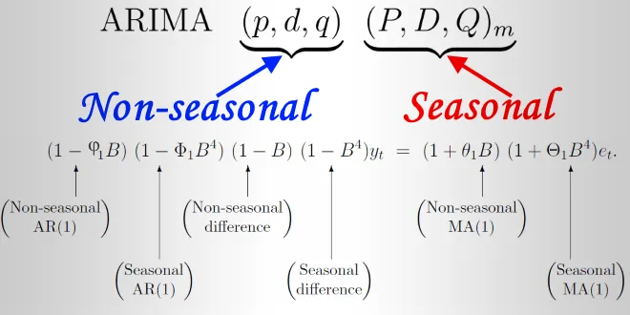

Hình 3.1: Mô hình ARIMA.
Nguồn: vietlod.com.
- Các thành phần cấu tạo mô hình ARIMA:
Mô hình ARIMA bao gồm ba thành phần chính: AR hay Autoregressive, I hay Integrated và MA hay Moving Average. Thành phần AR biểu diễn mối quan hệ tuyến tính giữa giá trị hiện tại của biến Y tại thời điểm t với các giá trị trước đó của chính biến đó. Mô hình AR(p) được viết như sau:
$$Y_{t}=c+ϕ_{1}Y_{t-1}+ϕ_{2}Y_{t-2}+⋯+ϕ_{p}Y_{t-p}+ϵ_{t}$$ | (3.5)
Trong đó:
- $c$: hằng số.
- $ϕ_{i}$: hệ số mô hình AR.
- $ϵ_{t}$: nhiễu ngẫu nhiên.
Trực quan, nếu p=1, giá trị hôm nay chủ yếu phụ thuộc vào ngày hôm qua; nếu p=2, giá trị hôm nay bị ảnh hưởng bởi hai ngày trước đó, và tương tự cho các bậc cao hơn. Thành phần I dùng để biến chuỗi dữ liệu không dừng thành chuỗi dừng, vì dữ liệu thực tế thường có trung bình thay đổi theo thời gian, phương sai không ổn định, hoặc tồn tại xu hướng và chu kỳ. Việc này được thực hiện thông qua phép sai phân:
- Sai phân bậc 1:
$$Y_{t}^{'}=Y_{t}-Y_{t-1}$$ | (3.6)
$$Y_{t}^{''}=Y_{t}^{'}-Y_{t-1}^{'}$$ | (3.7)
- Sai phân bậc 2:

Số lần sai phân d thường 0, 1 hoặc 2 được chọn sao cho chuỗi sau sai phân trở nên dừng, có thể kiểm tra bằng kiểm định ADF. Thành phần MA mô hình hóa giá trị hiện tại dựa trên các sai số dự báo trong quá khứ. Mô hình MA(q) có dạng:
$$Y_{t}=c+ϵ_{t}+θ_{1}ϵ_{t-1}+θ_{2}ϵ_{t-2}+⋯+θ_{q}ϵ_{t-q}$$ | (3.8)
Trong đó:
- $θ_{i}$: hệ số MA.
- $ϵ_{t}$: nhiễu trắng.
Trực quan, nếu dự báo ngày hôm trước bị sai lệch, sai số đó sẽ ảnh hưởng đến giá trị ngày hôm nay. Khi kết hợp cả ba thành phần, mô hình ARIMA(p,d,q) tổng quát được viết là:
$$Δ^{d}Y_{t}=c+\sum_{i=1}^{p}{ϕ_{i}Δ^{d}Y_{t-i}}+\sum_{j=1}^{q}{θ_{j}ϵ_{t-j}+ϵ_{t}}$$ | (3.9)
Trong đó:
- $Δ^{d}Y_{t}$: chuỗi sau d lần sai phân
- $ϵ_{t}$: nhiễu
ARIMA linh hoạt vì kết hợp cả quá trình tự hồi quy và trung bình trượt để mô phỏng sự phụ thuộc theo thời gian. Để mô hình hoạt động hiệu quả, chuỗi dữ liệu phải dừng sau sai phân, phần dư không còn tương quan đáng kể, các hệ số AR và MA nằm trong phạm vi ổn định, và nhiễu phải là white noise, tức có trung bình bằng 0, phương sai không đổi và không tự tương quan.
- Quy trình xây dựng mô hình ARIMA:
Box và Jenkins đã phát triển phương pháp ARIMA gồm bốn bước chính:
Bước 1: Model Identification: Trước hết, cần kiểm tra tính dừng của chuỗi thời gian bằng đồ thị chuỗi và kiểm định ADF. Nếu chuỗi không dừng, thực hiện sai phân đến khi đạt tính dừng, xác định bậc sai phân $d$. Bậc AR ($p$) và MA ($q$) được xác định thông qua hai biểu đồ quan trọng:
- ACF hay AutoCorrelation Function giúp xác định bậc MA $q$.
- PACF hay Partial AutoCorrelation Function giúp xác định bậc AR $p$.
Bước 2: Estimation: Sau khi xác định các tham số $p,d,q$, tiến hành ước lượng các hệ số bằng:
- Maximum Likelihood Estimation viết tắt là MLE.
- Conditional Least Squares viết tắt là CLS.
Các phần mềm như Python, R, SPSS, SAS đều hỗ trợ quá trình này.
Bước 3: Diagnostic Checking:
Phân tích phần dư là bước quan trọng:
- Phần dư phải là white noise.
- ACF/PACF của phần dư không có tương quan đáng kể.
- Kiểm định Ljung–Box để đảm bảo không còn cấu trúc thời gian.
Nếu phần dư không đạt yêu cầu, cần:
- Thay đổi bậc $p,q$.
- Tăng bậc sai phân.
- Thử mô hình khác như SARIMA.
Bước 4: Forecasting: Khi mô hình đạt yêu cầu, có thể dự báo giá trị tương lai ${\hat{Y}}_{t+h}$. ARIMA phù hợp với dữ liệu:
- Tuyến tính
- Ngắn hạn
- Không có mùa vụ mạnh (nếu có, sử dụng SARIMA)
Ví dụ: mô hình ARIMA(1,1,1) với chuỗi không dừng:
- Thực hiện sai phân bậc 1:
$$Y_{t}^{'}=Y_{t}-Y_{t-1}$$ | (3.10)
- Mô hình ARIMA(1,1,1):
$$Y_{t}^{'}=c+ϕ_{1}Y_{t-1}^{'}+θ_{1}ϵ_{t-1}+ϵ_{t}$$ | (3.11)
Trong đó:
- $ϕ_{1}$: mức độ phụ thuộc vào giá trị sai phân trước
- $θ_{1}$: mức độ phụ thuộc vào sai số trước
- $ϵ_{t}$: nhiễu mới phát sinh

3.2.2. Mô hình LSTM:
LSTM hay Long Short-Term Memory là một dạng mạng nơ-ron hồi tiếp được (Hochreiter và Schmidhuber, 1997) đề xuất nhằm khắc phục hiện tượng mất dần độ lớn gradient trong các mô hình RNN truyền thống. LSTM có khả năng ghi nhớ thông tin trong khoảng thời gian dài thông qua một cấu trúc đặc biệt gọi là “ô nhớ” và hệ thống cổng điều khiển gồm cổng vào, cổng quên và cổng đầu ra, cho phép mô hình quyết định thông tin nào cần lưu lại và thông tin nào cần loại bỏ.
Nhờ cơ chế này, LSTM đặc biệt hiệu quả trong việc xử lý dữ liệu chuỗi thời gian và dữ liệu tuần tự, nơi mà mối quan hệ giữa các phần tử không chỉ phụ thuộc vào thời điểm hiện tại mà còn phụ thuộc vào lịch sử trước đó. Hiện nay, LSTM được ứng dụng rộng rãi trong dự báo chuỗi thời gian, nhận dạng giọng nói, xử lý ngôn ngữ tự nhiên và các bài toán dự đoán trong tài chính, khí tượng và giao thông.
Khác với RNN truyền thống chỉ có một trạng thái duy nhất, LSTM duy trì hai trạng thái:
- Cell state $C_{t}$– bộ nhớ dài hạn.
- Hidden state $h_{t}$– bộ nhớ ngắn hạn và đầu ra.
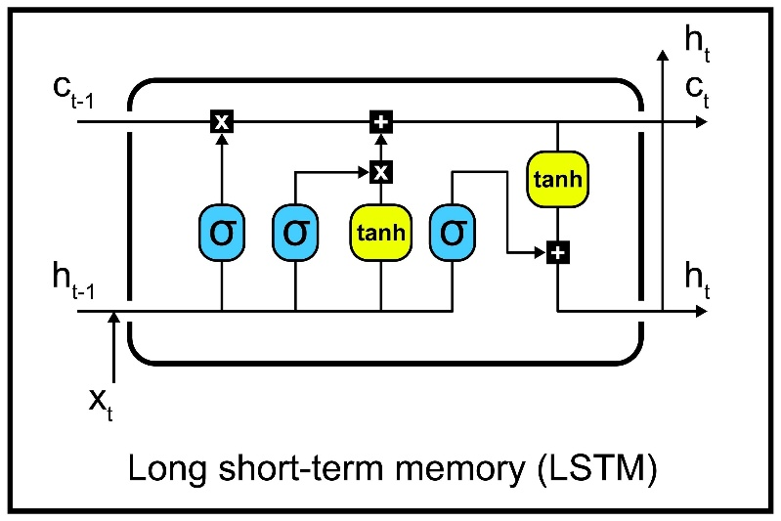

Hình 3.2: Mô Hình LSTM.
Nguồn: shutterstock.com.
Một LSTM cell bao gồm ba cổng điều khiển: forget gate, input gate và output gate cùng hai trạng thái quan trọng là cell state và hidden state. Mỗi cổng đóng vai trò điều chỉnh dòng chảy thông tin:
- Forget gate xác định mức độ thông tin cũ được giữ lại.
- Input gate điều khiển lượng thông tin mới được thêm vào cell state.
- Output gate quyết định phần thông tin sẽ được phát ra ở mỗi bước thời gian.
Các cổng này hoạt động nhờ hàm sigmoid và tanh, cho phép mô hình linh hoạt trong việc giữ, loại bỏ hoặc chuẩn hóa thông tin. Công thức cơ bản của LSTM như sau. Forget gate được tính bởi:
$$f_{t}=σ⋅\left(W_{t}⋅\left[h_{t-1},x_{t}\right]+b_{f}\right)$$ | (3.12)
giúp quyết định giữ lại bao nhiêu ký ức từ cell state cũ. Input gate bao gồm hai phần: gate tiếp nhận thông tin mới

$$i_{t}=σ\left(w_{i}\left[h_{t-1},x_{t}\right]+b_{i}\right)$$ | (3.13)
và candidate mới đưa vào cell state:
$${\tilde{C}}_{t}=\tanh\left(W_{c}\left[h_{t-1},x_{t}\right]+b_{c}\right)$$ | (3.14)
- $i_{t}$ quyết định mức độ tiếp nhận thông tin.
- ${\tilde{C}}_{t}$là thông tin mới dự kiến ghi vào.
Hai thành phần này phối hợp để tạo ra thông tin mới cần lưu trữ. Cell state được cập nhật theo công thức cốt lõi:
$$C_{t}=f_{t}C_{t-1}+i_{t}{\tilde{C}}_{t}$$ | (3.15)
đây là cơ chế giúp LSTM duy trì khả năng ghi nhớ dài hạn. Output gate được tính bằng:
$$o_{t}=σ\left(W_{0}⋅\left[h_{t-1},x_{t}\right]b_{0}\right)$$ | (3.16)
và hidden state được sinh ra từ sự kết hợp giữa output gate và cell state đã chuẩn hóa:
$$h_{t}=o_{t}*\tanh\left(C_{t}\right)$$ | (3.17)
Ngoài dạng chuẩn, LSTM còn có nhiều biến thể. Peephole LSTM cho phép các cổng nhìn vào cell state cũ để điều khiển chính xác thời điểm:
$$f_{t}=σ(W_{f}h_{t-1}+U_{f}C_{t-1}+V_{f}x_{t}+b_{f})$$ | (3.18)
BiLSTM xử lý chuỗi theo hai chiều, forward và backward, rồi ghép nối kết quả:
$$h_{t}=[h_{t}^{forward};h_{t}^{backward}]$$ | (3.19)
Hiểu quả đặc biệt trong NLP hay Natural Language Processing, xử lý giọng nói và video. Stacked LSTM sử dụng nhiều tầng LSTM xếp chồng để tăng độ sâu biểu diễn. Cuối cùng, CNN-LSTM là kiến trúc kết hợp CNN để trích xuất đặc trưng không gian như ảnh, khung hình, video với LSTM để xử lý chuỗi thời gian, thường được ứng dụng trong phân loại video, nhận diện hành động, deepfake và dự báo lượng mưa từ ảnh radar.
Trong mô hình LSTM, mỗi thành phần đều đóng một vai trò then chốt trong việc xử lý và ghi nhớ thông tin theo chuỗi thời gian. Các cổng sử dụng hàm sigmoid để tạo ra giá trị nằm trong khoảng từ 0 đến 1, cho phép mô hình quyết định mức độ giữ hay loại bỏ thông tin. Cổng quên, cổng vào và cổng ra đều dựa vào sigmoid để điều khiển dòng chảy dữ liệu một cách linh hoạt.
Bên cạnh đó, hàm tanh được sử dụng để tạo ra giá trị candidate và tính toán đầu ra, giúp chuẩn hóa thông tin mới đưa vào cell và duy trì độ ổn định khi thông tin truyền qua nhiều bước thời gian. Trạng thái cell được giữ gần như nguyên vẹn nhờ cơ chế truyền thẳng, tránh việc gradient bị suy giảm qua các phép nhân liên tiếp. Đây chính là “đường cao tốc bộ nhớ”, nhờ đó LSTM vượt trội hơn so với RNN truyền thống trong việc ghi nhớ thông tin dài hạn.
Điểm nổi bật nhất của cơ chế LSTM chính là khả năng khắc phục hiện tượng vanishing gradient. Nhờ trạng thái cell được cập nhật bằng phép cộng thay vì nhân liên tục, gradient không bị triệt tiêu trong quá trình lan truyền ngược. Các cổng điều khiển cho phép mô hình linh hoạt trong việc giữ lại hay loại bỏ thông tin, từ đó giúp gradient truyền qua nhiều bước thời gian một cách hiệu quả. Đồng thời, sự kết hợp của các hàm sigmoid và tanh giúp giá trị trong mạng luôn ổn định, đảm bảo quá trình huấn luyện diễn ra trơn tru. Nhờ những cơ chế này, LSTM có thể học và ghi nhớ các phụ thuộc dài hạn, điều mà các RNN thông thường thường gặp khó khăn:
- Input size: $d$
- Hidden size: $h$
Ma trận gates:

Bảng 3.1: Ma trận gates.
Gate | Ma Trận | Kích Thước
Forget | $$W_{f}$$ | h x ( h + d )
Input | $$W_{i}$$ | h x ( h + d )
Candidate | $$W_{C}$$ | h x ( h + d )
Output | $$W_{o}$$ | h x ( h + d )
Bias:
- $W_{f},W_{i},W_{C},W_{o}$(mỗi cái kích thước $h$)
Tổng số tham số:
$$4\left[h\left(h+d\right)+h\right]=4h\left(h+d+1\right)$$ | (3.20)
Kiến trúc Mạng LSTM Đề Xuất (Dữ liệu đa biến, dự đoán nhiều bước):
- LSTM Layer 1: 128 đơn vị, return_sequences=True, nhận dữ liệu đầu vào với kích thước (14, 8).
- Dropout Layer (0.2): Loại bỏ ngẫu nhiên 20% nơ-ron nhằm giảm hiện tượng quá khớp (Srivastava et al., 2014).
- LSTM Layer 2: 64 đơn vị.
- Dense Layer: 64 đơn vị, sử dụng hàm kích hoạt ReLU activation='relu'.
- Output Layer: Dense 40 đơn vị với hàm kích hoạt tuyến tính activation='linear', tương ứng với 40 = 5 (Horizon) x 8 (Features).
Chiến lược huấn luyện:
- Hàm mất mát: Mean Squared Error.
- Tối ưu hóa: Adam Optimizer (Kingma & Ba, 2014).
- Điều chỉnh quá trình huấn luyện: Sử dụng EarlyStopping với patience=10 để ngăn overfitting và tối ưu hóa hiệu quả huấn luyện.

3.3. Hệ Thống Đánh Giá Hiệu Năng.
Việc đánh giá được thực hiện trên Tập Kiểm tra bằng các chỉ số được công nhận:
MAE hay Mean Absolute Error là một chỉ số thống kê dùng để đánh giá độ chính xác của mô hình dự báo bằng cách đo mức độ sai lệch trung bình giữa giá trị dự đoán và giá trị thực tế. Khái niệm này có nền tảng từ phương pháp Least Absolute Deviations do (Roger Joseph Boscovich, 1757) đề xuất và được (Pierre-Simon Laplace) phát triển sau đó. MAE phản ánh trực tiếp mức độ lỗi theo cùng đơn vị với dữ liệu gốc, giúp kết quả dễ hiểu và dễ diễn giải trong thực tế. So với các chỉ số dựa trên bình phương sai số như MSE hay RMSE, MAE ít bị ảnh hưởng bởi các giá trị ngoại lệ lớn, do đó phù hợp khi cần đánh giá mức sai lệch trung bình một cách ổn định và thực tế hơn. MAE thường được sử dụng rộng rãi trong thống kê, học máy và dự báo chuỗi thời gian vì tính trực quan và độ tin cậy của nó trong việc phản ánh sai số trung bình của mô hình.
$$MAE= \frac{1}{M}\sum_{i=1}^{M}{\left|y_{i}-{\hat{y}}_{i}\right|}$$ | (3.21)
RMSE hay Root Mean Squared Error là một chỉ số thống kê được sử dụng rộng rãi để đánh giá độ chính xác của các mô hình dự báo thông qua việc đo lường mức độ sai lệch trung bình giữa giá trị dự đoán và giá trị thực tế, trong đó các sai số lớn bị phạt mạnh hơn do được bình phương trước khi lấy trung bình. Cơ sở lý thuyết của RMSE bắt nguồn từ phương pháp Least Squares do (Adrien-Marie Legendre, 1805) đề xuất và được (Carl Friedrich Gauss) phát triển sau đó, dựa trên giả định rằng sai số tuân theo phân phối chuẩn. RMSE có ưu điểm là nhạy với các sai số lớn, giúp phát hiện rõ các trường hợp dự báo sai lệch nghiêm trọng, tuy nhiên điều này cũng khiến RMSE dễ bị ảnh hưởng bởi giá trị ngoại lệ. Nhờ khả năng phản ánh mức độ nghiêm trọng của sai số, RMSE được sử dụng phổ biến trong thống kê, học máy và dự báo chuỗi thời gian khi mục tiêu là hạn chế tối đa các lỗi dự báo lớn.
$$RMSE=\sqrt{\frac{1}{M}\sum_{i=1}^{M}{(y_{i}-{\hat{y}}_{i})^{2}}}$$ | (3.22)
MAPE hay Mean Absolute Percentage Error là một chỉ số thống kê được sử dụng phổ biến để đánh giá độ chính xác của các mô hình dự báo bằng cách đo lường sai số giữa giá trị dự đoán và giá trị thực tế theo tỉ lệ phần trăm. Khái niệm này được phát triển mạnh trong lĩnh vực dự báo kinh tế và quản trị vào thế kỷ 20, đặc biệt được hệ thống hóa trong các nghiên cứu về dự báo nhu cầu và dự báo chuỗi thời gian bởi (Lawrence J. Armstrong và J. Scott Armstrong). MAPE có ưu điểm nổi bật là cho phép so sánh độ chính xác giữa các mô hình hoặc các bộ dữ liệu có thang đo khác nhau nhờ biểu diễn sai số dưới dạng phần trăm. Tuy nhiên, MAPE có hạn chế khi giá trị thực tế bằng hoặc gần bằng không, vì sai số có thể trở nên rất lớn hoặc không xác định. Do đó, MAPE được sử dụng rộng rãi trong kinh tế, tài chính và quản lý sản xuất, nơi dữ liệu thường có giá trị dương và ổn định.
$$MAPE= \frac{100}{M}\sum_{i=1}^{M}{\left|\frac{y_{i}-{\hat{y}}_{i}}{y_{i}}\right|}$$ | (3.23)

3.4. Môi Trường Triển Khai Visual Studio Code.
Visual Studio Code hay VS Code là trình soạn thảo mã nguồn miễn phí, mã nguồn mở và đa nền tảng, do Microsoft phát triển (Microsoft, 2024). Trong dự án học sâu về dự báo khí tượng, VS Code đóng vai trò trung tâm điều khiển quy trình phát triển mô hình, từ tiền xử lý dữ liệu đến huấn luyện mô hình. Với môi trường nhẹ, tích hợp quản lý môi trường ảo và Git, VS Code đảm bảo tính linh hoạt, tái lập và sự nhất quán của mã nguồn, đồng thời tối ưu hóa toàn bộ quy trình lập trình khoa học (Devwork, n.d.).


Hình 3.3: Logo Visual Studio Code.
Nguồn: cdn2.fptshop.com.vn.
VS Code tối ưu hóa việc phát triển mô hình thông qua các công cụ chuyên biệt: Tích hợp Jupyter Notebooks cho phép thực hiện Khám phá Dữ liệu và Thử nghiệm Mô hình trực tiếp với các ô mã có thể chạy độc lập, hỗ trợ lặp lại nhanh chóng quá trình thí nghiệm. Công cụ Gỡ lỗi hỗ trợ thiết lập Điểm ngắt giúp theo dõi giá trị của Tensor và tham số mô hình từng bước trong quá trình lan truyền tiến, là chìa khóa để chẩn đoán lỗi mô hình (Viblo, n.d.). Tiện ích Python/Pylance cung cấp IntelliSense và kiểm tra lỗi cú pháp nâng cao, đảm bảo mã nguồn mô hình ví dụ: kiến trúc LSTM sạch sẽ và dễ bảo trì.

3.5. Môi Trường Triển Khai Power BI.
Power BI của Microsoft là công cụ Business Intelligence giúp biến dữ liệu phức tạp thành thông tin trực quan và dễ hiểu (Microsoft, 2024). Trong dự báo khí tượng, ngoài độ chính xác của mô hình RMSE, MAE, khả năng truyền đạt thông tin quyết định tính ứng dụng. Power BI làm cầu nối giữa kết quả mô hình học sâu và người dùng, cung cấp dashboard tương tác giúp nhanh chóng nắm bắt xu hướng dự báo 5 ngày mà không cần kiến thức lập trình hay học máy.


Hình 3.4: Logo Power BI.
Nguồn: microsoft.adtimin.vn.
Trực quan hóa dữ liệu chuỗi thời gian yêu cầu định dạng chuẩn và biểu đồ phù hợp. Line Chart giúp so sánh giá trị thực tế với dự báo theo thời gian, đánh giá khả năng bám sát xu hướng của mô hình. Bar Chart trực quan hóa các biến khí tượng như nhiệt độ, lượng mưa, độ ẩm, từ đó dễ nhận biết mô hình phù hợp cho từng biến. Card hiển thị các chỉ số tổng hợp, đo lường hiệu suất tổng thể của mô hình.

3.6. Môi Trường Thực Thi Google Colab.
Google Colab: Colaboratory, hay “ colab ” là nền tảng trực tuyến miễn phí của Google hỗ trợ viết mã Python và sử dụng GPU/TPU miễn phí. Người dùng có thể cài đặt các thư viện như TensorFlow, PyTorch, NumPy để huấn luyện mô hình AI, xử lý dữ liệu lớn hoặc trực quan hóa kết quả.
Huấn luyện mô hình được thực hiện trên nền tảng Google Colab. Một công cụ tính toán đám mây cung cấp môi trường Jupyter Notebook miễn phí, hỗ trợ truy cập tài nguyên GPU/TPU (như Tesla T4 hoặc P100), giúp giảm thiểu rào cản về cấu hình phần cứng cá nhân khi huấn luyện các mô hình phức tạp LSTM và ARIMA.


Hình 3.5: Logo Google Colab.
Nguồn: stickpng.
Ngôn ngữ và thư viện kỹ thuật:
- GPU: Tùy chọn GPU (Tesla T4 hoặc P100).
- RAM: khoảng 12.7 GB.
- Bộ xử lý: môi trường máy ảo của Google.
- Lập trình cốt lõi: Sử dụng Python 3.x cùng các thư viện Pandas và NumPy để xử lý dữ liệu, thực hiện các phép toán ma trận và quản lý cấu trúc DataFrame một cách hiệu quả.
- Học sâu: Sử dụng TensorFlow và Keras để xây dựng, huấn luyện và tối ưu các mô hình LSTM (Hochreiter & Schmidhuber, 1997), phục vụ cho các bài toán dự báo thời gian.
- Thống kê: Sử dụng Statsmodels để xây dựng và phân tích các mô hình thống kê chuỗi thời gian, bao gồm ARIMA (Box & Jenkins, 1970), phục vụ cho dự báo dữ liệu.
- Trực quan hóa: Sử dụng Matplotlib và Seaborn để thực hiện phân tích dữ liệu thăm dò, trực quan hóa sai số huấn luyện và so sánh các đường dự báo một cách sinh động.
Tóm tắt Chương 3: Chương 3 đã xây dựng nền tảng lý thuyết và kỹ thuật cho bài toán dự báo thời tiết ngắn hạn dưới dạng chuỗi thời gian đa biến. Quy trình xử lý dữ liệu, lựa chọn biến khí tượng và chuẩn hóa được thiết kế phù hợp để đảm bảo tính dừng, ổn định và hiệu quả huấn luyện mô hình. Hai phương pháp dự báo chính là ARIMA và LSTM được phân tích rõ ràng, trong đó ARIMA phù hợp với dự báo tuyến tính ngắn hạn, còn LSTM thể hiện ưu thế trong việc học các quan hệ phi tuyến và phụ thuộc dài hạn. Hệ thống đánh giá bằng MAE, RMSE và MAPE cùng môi trường triển khai trên Google Colab, VS Code và Power BI tạo tiền đề vững chắc cho việc thực nghiệm, so sánh và ứng dụng kết quả dự báo ở các chương tiếp theo.

CHƯƠNG 4: MÔ HÌNH THỰC NGHIỆM

4.1. Mô Tả Dữ Liệu Và Quy Trình Thực Nghiệm.

4.1.1. Dữ liệu thực nghiệm:
Dữ liệu sử dụng trong nghiên cứu là dữ liệu khí tượng lịch sử khu vực Miền Bắc Việt Nam, phục vụ cho việc phân tích, trực quan hóa và huấn luyện các mô hình dự báo thời tiết ngắn hạn. Bộ dữ liệu được thu thập trong giai đoạn từ năm 2010 đến năm 2024, đảm bảo độ dài chuỗi thời gian đủ lớn để khai thác các xu hướng dài hạn cũng như những biến động ngắn hạn của các yếu tố khí tượng.
Dữ liệu được tổng hợp từ hệ thống các trạm quan trắc khí tượng trong nước kết hợp với các nguồn dữ liệu khí tượng quốc tế như NASA POWER và OpenWeather API, nhằm tăng độ bao phủ không gian, đảm bảo tính liên tục và độ tin cậy của chuỗi số liệu. Các nguồn này cung cấp đầy đủ các thông tin quan trọng như nhiệt độ, lượng mưa, độ ẩm, tốc độ gió, áp suất khí quyển và số giờ nắng, phản ánh sát điều kiện khí hậu thực tế của khu vực nghiên cứu.
Toàn bộ dữ liệu được chuẩn hóa về định dạng, lưu trữ dưới dạng tệp Excel để thuận tiện cho việc nhập liệu vào Power BI cũng như xử lý và huấn luyện mô hình bằng Python trên Google Colab.

4.1.2. Cài đặt môi trường Google Colab:
Google Colab được sử dụng làm môi trường thực thi chính cho quá trình huấn luyện và đánh giá các mô hình dự báo do hỗ trợ tốt cho Python, thư viện học máy và khả năng sử dụng tài nguyên tính toán trực tuyến.
Trước tiên, môi trường Google Colab được truy cập thông qua tài khoản Google Drive. Sau khi khởi tạo một notebook mới, giao diện làm việc bao gồm các thanh công cụ như File, Edit, View, Insert, Runtime, Tools và Help, cho phép người dùng quản lý mã nguồn và thực thi chương trình một cách thuận tiện. Tiếp theo, cấu hình Runtime được thiết lập phù hợp cho quá trình huấn luyện mô hình, đảm bảo khả năng thực thi các phép tính cần thiết trong quá trình train. Sau đó, dữ liệu khí tượng được tải lên môi trường Colab để làm dữ liệu đầu vào cho mô hình. Dữ liệu sau khi được nạp thành công sẽ được kiểm tra và hiển thị dưới dạng bảng nhằm đảm bảo tính đầy đủ và chính xác trước khi tiến hành các bước xử lý và huấn luyện tiếp theo.
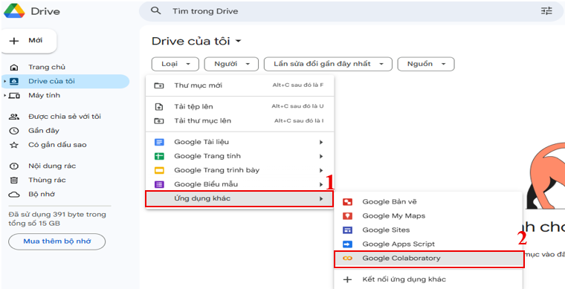

Hình 4.1: Vào phần mềm Google Colab.

4.1.3. Cài đặt môi trường Power BI:
Power BI Desktop được sử dụng để trực quan hóa dữ liệu khí tượng và hỗ trợ phân tích xu hướng thông qua các biểu đồ và báo cáo trực quan.
Phần mềm Power BI Desktop được cài đặt trên hệ điều hành Windows thông qua trang chủ Microsoft hoặc Microsoft Store. Sau khi cài đặt, giao diện chính của Power BI Desktop bao gồm các chế độ làm việc chính như Report, Data và Model, cùng với các công cụ hỗ trợ tạo báo cáo và quản lý dữ liệu.
Trong quá trình thực nghiệm, dữ liệu được nạp vào Power BI thông qua chức năng Get Data, hỗ trợ nhiều nguồn dữ liệu khác nhau như Excel, CSV, cơ sở dữ liệu hoặc dữ liệu web. Sau khi dữ liệu được nhập thành công, người dùng tiến hành kiểm tra dữ liệu trong chế độ Data để quan sát cấu trúc bảng, kiểu dữ liệu và giá trị của từng thuộc tính. Bước này giúp đảm bảo dữ liệu được nhập đúng và sẵn sàng cho việc xây dựng các biểu đồ và báo cáo trực quan.
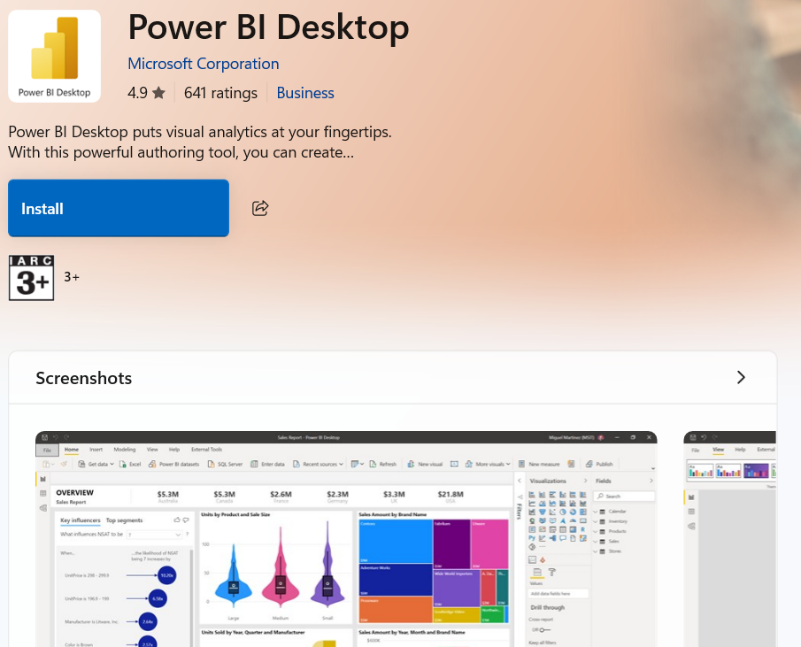

Hình 4.2: Nền cài đặt Power BI.

4.1.4. Cài đặt môi trường Visual Studio Code:
Visual Studio Code được sử dụng làm môi trường phát triển để xây dựng và quản lý mã nguồn cho các thành phần ứng dụng, đặc biệt là phần giao diện và triển khai hệ thống.
Phần mềm Visual Studio Code được cài đặt thông qua trang chủ Microsoft hoặc Microsoft Store. Sau khi hoàn tất cài đặt, giao diện làm việc bao gồm các khu vực như Explorer, Search, Source Control, Run and Debug và Extensions, hỗ trợ hiệu quả cho việc quản lý dự án và lập trình đa ngôn ngữ .
Trong quá trình thực nghiệm, thư mục dự án được mở trực tiếp trong Visual Studio Code để quản lý mã nguồn và dữ liệu. Các tiện ích mở rộng cần thiết như Python, Jupyter, hoặc các extension hỗ trợ phát triển web được cài đặt nhằm tăng hiệu quả lập trình. Sau khi cấu hình hoàn tất, dữ liệu và mã nguồn của dự án được hiển thị đầy đủ trong môi trường làm việc, sẵn sàng cho việc chỉnh sửa, chạy thử và hoàn thiện ứng dụng.
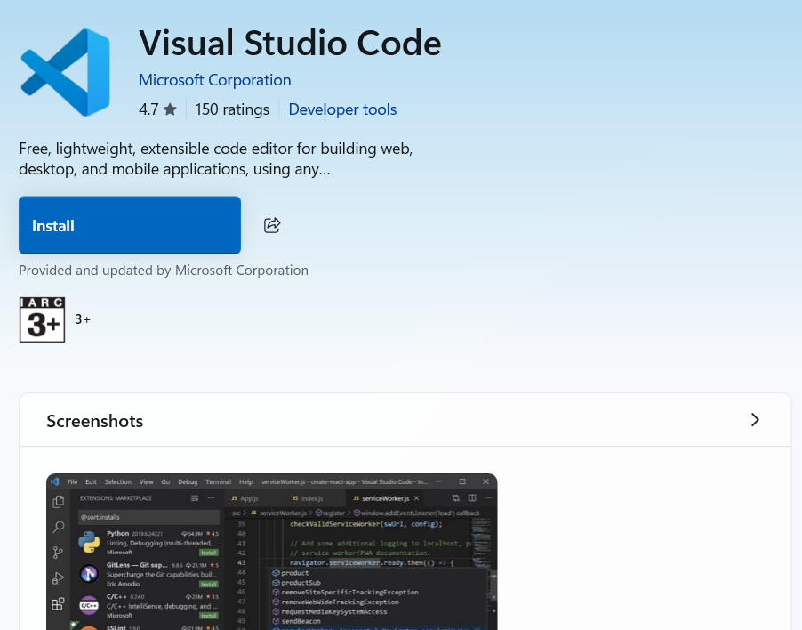

Hình 4.3: Nền cài đặt Visual Studio Code.

4.2. Phân Tích Trực Quan Hóa Power BI.
Mục tiêu của giai đoạn này là sử dụng dữ liệu chưa huấn luyện để trực quan lên để dễ tiếp cận, đáp ứng yêu cầu triển khai của Công ty GNN. Có 5 Dashboard để phân tích:

4.2.1. Dashboard 1 - Tổng quan Miền Bắc:
Dashboard đầu tiên tổng qua các biến khí tượng để trực quan hóa để dễ dàng phân tích và đánh giá theo chỉ số.
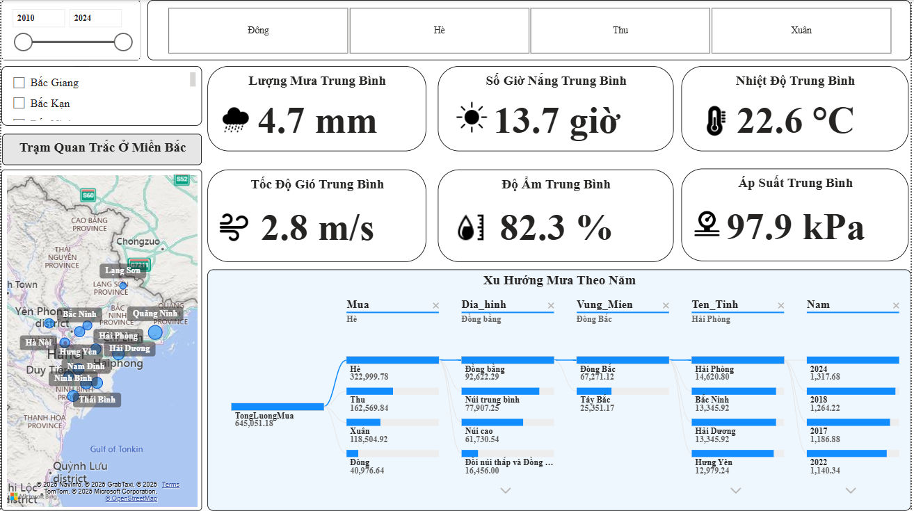

Hình 4.4: Tổng quan giá trị biến.
Các chỉ số KPI thể hiện giá trị trung bình của các yếu tố khí tượng trong toàn bộ tập dữ liệu giai đoạn 2010–2024 tại khu vực Bắc Bộ, không áp dụng bộ lọc theo tỉnh/thành. Kết quả ghi nhận: lượng mưa trung bình 4,7 mm; tốc độ gió trung bình 2,8 m/s; số giờ nắng trung bình 13,7 giờ; độ ẩm trung bình 82,3%; nhiệt độ trung bình 22,6 ℃; áp suất trung bình 97,9 kPa.
Bản đồ phân bố các trạm quan trắc biểu thị bằng chấm xanh dương tại các tỉnh, thành phố Bắc Bộ như Hà Nội, Hải Phòng, Quảng Ninh, Lạng Sơn… cung cấp cái nhìn trực quan về phạm vi không gian của dữ liệu, phục vụ việc tính toán các chỉ số KPI.
Phần phân tích “Lượng Mưa Theo Năm” cho thấy tổng lượng mưa trong 15 năm đạt 645.051,18 mm, với dữ liệu chi tiết theo mùa, địa hình, vùng miền, tỉnh/thành và năm, làm rõ phân bố lượng mưa theo không gian và thời gian: (1) Theo mùa Lượng mưa phân bố không đồng đều. Mùa Hè cao nhất với 322.999,78 mm chiếm gần 50% tổng lượng mưa, tiếp theo là mùa Thu 162.569,84 mm, mùa Xuân 118.594,92 mm và mùa Đông thấp nhất 40.976,64 mm, phản ánh đặc trưng khí hậu nhiệt đới gió mùa với mưa tập trung vào mùa Hè. (2) Theo địa hình Đồng bằng ghi nhận lượng mưa cao nhất 92.622,29 mm, tiếp theo là núi trung bình 77.907,25 mm và núi cao 61.730,54 mm, trong khi đồi núi thấp và đồng bằng ven biển thấp nhất 16.456,00 mm, cho thấy địa hình ảnh hưởng đáng kể đến phân bố lượng mưa. (3) Theo vùng miền Đông Bắc có tổng lượng mưa 67.271,12 mm, cao hơn Tây Bắc chỉ 25.351,17 mm, phản ánh sự khác biệt về điều kiện địa lý và khí hậu. (5) Theo tỉnh/thành Hải Phòng ghi nhận lượng mưa cao nhất 14.620,80 mm, tiếp theo là Bắc Ninh và Hải Dương 13.345,92 mm, Hưng Yên 12.979,24 mm, cho thấy sự đa dạng lượng mưa ngay trong cùng khu vực. (5) Theo năm Năm 2024 có tổng lượng mưa cao nhất 1.337,68 mm, so với các năm 2018 có 1.264,22 mm, 2017 có 1.186,88 mm và 2022 có 1.140,34 mm, phản ánh sự biến động lượng mưa theo năm, chịu ảnh hưởng bởi các hiện tượng thời tiết bất thường.
Kết luận: Phân tích dữ liệu khí tượng 2010–2024 tại Bắc Bộ cho thấy khí hậu nhiệt đới gió mùa, ẩm ướt, nhiệt độ ôn hòa và lượng mưa trung bình phân bố không đồng đều theo mùa và vùng miền. Mùa Hè chiếm phần lớn lượng mưa, trong khi địa hình và vùng miền tạo ra sự khác biệt đáng kể giữa các khu vực. Biến động theo thời gian đôi khi xuất hiện các giá trị bất thường do hiện tượng thời tiết cực đoan. Kết quả này cung cấp cơ sở khoa học quan trọng cho việc đánh giá xu hướng khí hậu, quản lý tài nguyên nước và xây dựng các giải pháp thích ứng biến đổi khí hậu.

4.2.2. Dashboard 2 - Lượng Mưa & Gió:
Dashboard 2 thể hiện tổng Lượng mưa và Tốc độ gió trong 15 năm, giúp phân tích xu hướng biến động dài hạn của các yếu tố khí tượng. Thông qua dữ liệu tổng hợp theo thời gian, dashboard hỗ trợ đánh giá mức độ ổn định của Lượng mưa và phát hiện các dấu hiệu bất thường có thể xảy ra trong từng giai đoạn..
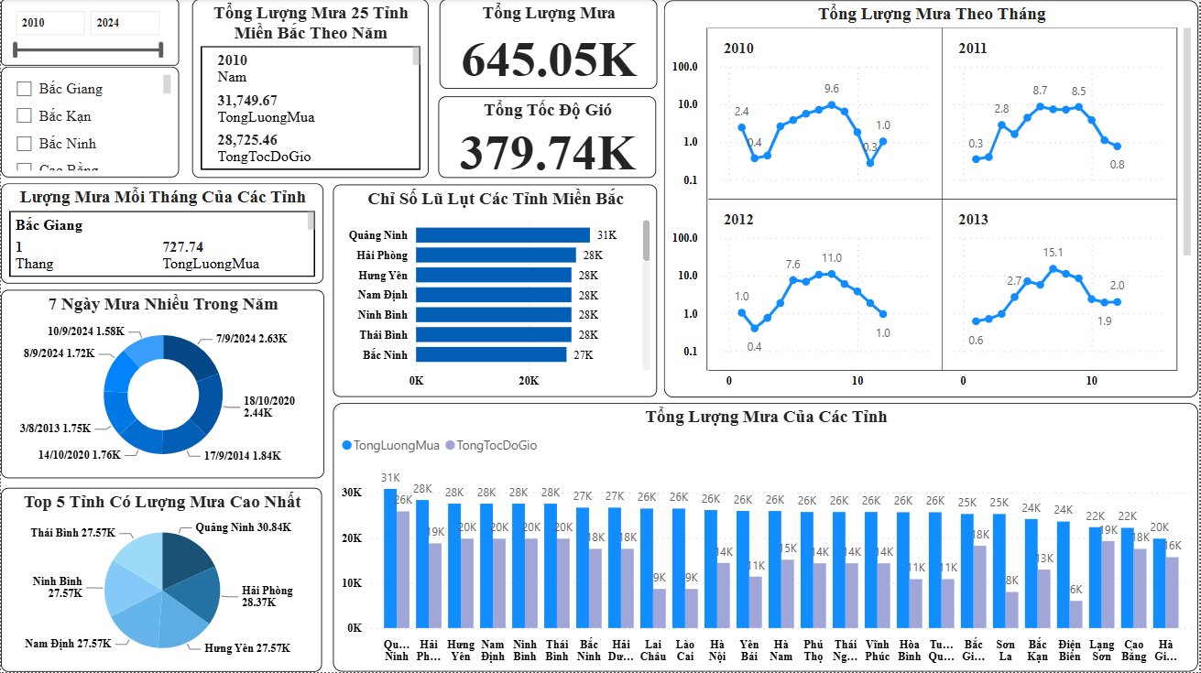

Hình 4.5: Thể hiện lượng mưa của miền Bắc.
Kết quả phân tích KPI tổng hợp dữ liệu khí tượng từ 25 tỉnh trong giai đoạn nghiên cứu cho thấy tổng Lượng mưa đạt 645.051,18 mm và tổng tốc độ gió 379.740 m/s. Thẻ dữ liệu nền cung cấp thông tin chi tiết theo năm; ví dụ, năm 2010 ghi nhận lượng mưa 31.749,67 mm và tốc độ gió 28.725,46 m/s.
Biểu đồ phân tích theo tháng làm nổi bật tính mùa vụ: Lượng mưa tăng mạnh vào các tháng hè 5–8 và giảm vào đầu và cuối mùa đông. Năm 2024 ghi nhận đỉnh lượng mưa cao nhất 17,1 mm vào tháng 9, trong khi năm 2011 thể hiện sự biến động thất thường.
Biểu đồ cột theo tỉnh cho thấy Quảng Ninh và Hải Phòng có tổng lượng mưa cao nhất, tiếp theo là Thái Bình và Ninh Bình; các tỉnh Cao Bằng và Hà Giang có Lượng mưa thấp hơn. Tổng Tốc độ gió tương quan thuận với Lượng mưa, cho thấy các khu vực mưa nhiều thường đi kèm gió mạnh.
Chỉ số lũ lụt, được tính DuLieu_ThoiTiet[TongLuongMua] + DuLieu_ThoiTiet [SoNgay_MuaLon], tập trung cao tại một số địa phương như Quảng Ninh 31K, Hải Phòng 28K và Hưng Yên 28K. Phân tích cho thấy chỉ số lũ lụt có mối tương quan rõ rệt với lượng mưa lớn, đặc biệt tại các tỉnh ven biển và khu vực địa hình phức tạp, cho thấy nguy cơ lũ lụt tại các địa phương này cao hơn và mức độ ảnh hưởng nghiêm trọng hơn.
Bảng dữ liệu về lượng mưa trung bình theo tháng cung cấp thông tin chi tiết cho từng tỉnh, điển hình như Bắc Giang. Cụ thể, tổng lượng mưa tháng 1 trong 15 năm của giai đoạn chuyển từ mùa Đông sang mùa Xuân đạt 727,74 mm, phản ánh sự phân bố mưa không đều theo mùa.
Phân tích các hiện tượng mưa đặc biệt cho thấy những giai đoạn 7 ngày có lượng mưa tích lũy cao nhất đạt lần lượt 2,63K, 2,44K, 1,84K và 1,58K mm, chủ yếu xuất hiện vào tháng 9 hoặc tháng 10 của các năm 2024, 2013 và 2020. Điều này chứng tỏ mặc dù mùa mưa chính rơi vào mùa hè, các trận mưa cực đoan thường xảy ra vào cuối mùa hè hoặc đầu mùa thu, chủ yếu do ảnh hưởng của bão và áp thấp nhiệt đới.
Biểu đồ tròn về Top 5 tỉnh có tổng lượng mưa cao nhất cho thấy Thái Bình, Ninh Bình và Nam Định cùng ghi nhận tổng lượng mưa 27,57K mm. Quảng Ninh dẫn đầu với 30,84K mm, tiếp theo là Hải Phòng với 28,57K mm, phản ánh đây là những địa phương dễ bị ảnh hưởng bởi các hiện tượng thời tiết cực đoan.
Kết luận: Khí hậu miền Bắc Việt Nam có tính mùa vụ rõ rệt và phân hóa không gian, với lượng mưa lớn và gió mạnh, đặc biệt vào mùa hè. Các hiện tượng mưa cực đoan tập trung vào cuối mùa hè – đầu mùa thu, nhất là tại các tỉnh ven biển và vùng địa hình phức tạp, làm tăng nguy cơ lũ lụt. Nghiên cứu nhấn mạnh tầm quan trọng của việc giám sát, dự báo và quản lý rủi ro thiên tai hiệu quả trong bối cảnh biến đổi khí hậu.

4.2.3. Dashboard 3 - Nhiệt Độ - Ánh Nắng & Độ Ẩm:
Dashboard 3 thì thể hiện Nhiệt độ, số giờ Ánh nắng đạt tới 120 W/$m^{2}$ của mỗi giờ và cuối cùng là Độ ẩm. Để biết vùng miền nào đang chịu nhiệt độ cao nhất.
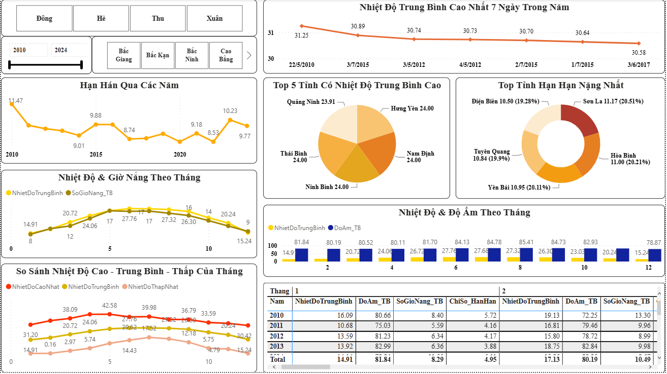

Hình 4.6: Kết quả Nhiệt độ, Ánh nắng và Độ ẩm.
Trước hết, nhiệt độ trung bình cao nhất trong 7 ngày liên tiếp hàng năm, từ 22/5 đến 3/6, dao động trong khoảng 30,58℃ – 31,25℃. Mức cao nhất 31,25℃ được ghi nhận vào khoảng 22/5/2010. Nhìn chung, nhiệt độ cao nhất có xu hướng ổn định hoặc giảm nhẹ theo thời gian, với mức khoảng 30,58℃ vào năm 2017.
Phân tích ba biểu đồ liên quan đến Hạn hán cho thấy mức độ hạn hán trung bình hàng năm dao động trong khoảng 9 – 11, phản ánh xu hướng tương đối ổn định nhưng vẫn tiềm ẩn nguy cơ gia tăng. Về nhiệt độ, bốn tỉnh có nhiệt độ trung bình cao nhất là Hưng Yên, Nam Định, Ninh Bình và Thái Bình là 24,00℃, trong khi Quảng Ninh ghi nhận mức nhiệt thấp nhất 23,71℃, cho thấy sự phân bố nhiệt độ khá đồng đều. Chỉ số hạn hán được tính theo công thức: AVERAGE(DuLieu_ThoiTiet[NhietDo_TrungBinh]) * (1+AVERAGE (DuLieu_ThoiTiet[SoGioNang]) / 10) * (1 -AVERAGE(DuLieu_ThoiTiet[DoAm_%]) / 100). Với hạn hán nghiêm trọng, Sơn La 20.51% và Hòa Bình 20.21% là hai tỉnh chịu ảnh hưởng nặng nhất, thể hiện sự khác biệt rõ rệt về điều kiện khí hậu giữa vùng miền núi và khu vực đồng bằng, ven biển.
Hai biểu đồ phân tích mối quan hệ giữa Nhiệt độ – Ánh nắng và Nhiệt độ – Độ ẩm theo mùa: (1) Biểu đồ đường cho thấy Nhiệt độ trung bình và Số giờ nắng trung bình tương quan dương rõ rệt. Cả hai chỉ số đều thấp nhất vào tháng 1 và 12 khoảng 8 giờ nắng/tháng, phản ánh mùa đông lạnh, ít nắng, và tăng cao nhất vào tháng 5 trên 17 giờ nắng/tháng, kéo theo nhiệt độ trung bình cao nhất năm. (2) Biểu đồ kết hợp thể hiện mối quan hệ Nhiệt độ – Độ ẩm theo mùa. Mùa xuân tháng 2–4, độ ẩm duy trì khoảng 81%. Mùa hè tháng 5–8, khi Nhiệt độ đạt đỉnh, Độ ẩm tăng lên khoảng 85%. Mùa thu – đông tháng 9–12, Độ ẩm giảm còn 78% nhưng vẫn ở mức cao, phản ánh khí hậu ẩm đặc trưng.
Biểu đồ cũng cho thấy biến động rõ rệt của Nhiệt độ cao nhất, trung bình và thấp nhất theo tháng. Nhiệt độ tăng dần và đạt cực đại vào tháng 5 với 6, với Nhiệt độ cao nhất trung bình khoảng 42,58℃ tháng 5 và 39,62℃ tháng 6, có thể chịu ảnh hưởng nắng nóng cực đoan. Tháng 1 là lạnh nhất, biên độ nhiệt lớn nhất tập trung vào mùa nóng, phản ánh chênh lệch ngày và đêm rõ rệt. Bảng số liệu chi tiết theo tháng cung cấp thông tin về Nhiệt độ trung bình, Độ ẩm và Số giờ nắng, giúp phân tích xu hướng khí hậu theo thời gian.
Kết luận: Khí hậu khu vực ổn định theo năm nhưng biến động theo mùa. Nhiệt độ cực đại 7 ngày liên tiếp chưa có xu hướng tăng rõ rệt. Chỉ số hạn hán trung bình, nhưng nguy cơ hạn hán nghiêm trọng vẫn tồn tại ở một số khu vực miền núi. Nhiệt độ, ánh nắng và độ ẩm có mối quan hệ chặt chẽ, thể hiện tính mùa vụ rõ rệt, cung cấp cơ sở cho đánh giá rủi ro và đề xuất giải pháp thích ứng khí hậu.

4.2.4. Dashboard 4 – So sánh Nhiệt độ & Lượng mưa:
Dashboard 4 thể hiện chỉ số so sánh Nhiệt độ và Lượng mưa để biết được Nhiệt độ và Lượng mưa chênh lệch như thế nào và có bất thường hay không.
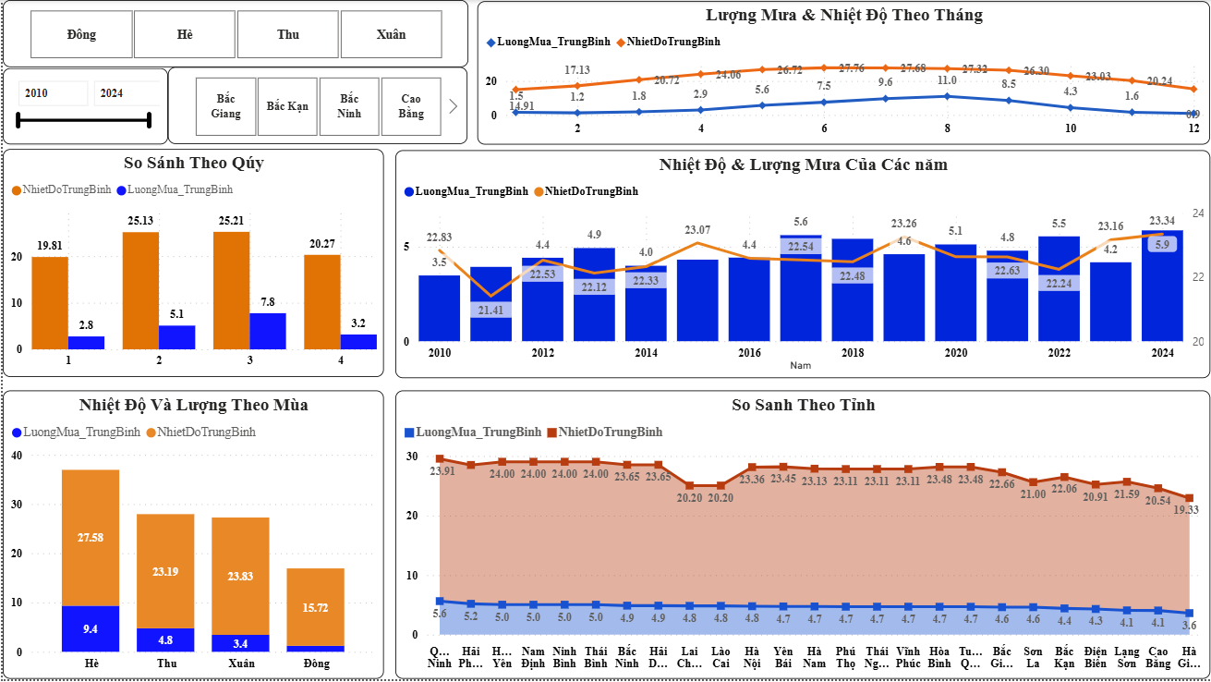

Hình 4.7: So sánh Nhiệt độ & Lượng mưa.
Biểu đồ Lượng mưa và Nhiệt độ theo tháng cho thấy sự biến thiên khí hậu rõ rệt trong năm. Nhiệt độ tăng từ tháng 1 và cao nhất vào tháng 6 là 27,76°C, sau đó giảm nhanh về cuối năm. Trái ngược với Nhiệt độ thì Lượng mưa trong các tháng đầu năm từ tháng 1 đến 4 ở mức rất thấp, chỉ từ 1.2 đến 2.9 mm, nhưng tăng mạnh từ giữa năm và đạt đỉnh vào tháng 8 với 17.13 mm, trước khi giảm dần về tháng 12 là Nhiệt độ thấp nhất.
Khi so sánh theo quý có thể thấy Quý 2 và Quý 3 là hai giai đoạn có Nhiệt độ cao nhất và gần như tương đương nhau khoảng hơn 25°C, trong khi Quý 1 và Quý 4 có nền nhiệt thấp hơn đáng kể. Về Lượng mưa, Quý 3 nổi bật với giá trị trung bình cao nhất 8.1 mm, thể hiện rõ đặc trưng của mùa mưa tập trung, còn Quý 1 là giai đoạn khô hạn nhất.
Phân tích theo năm trong giai đoạn 2010–2024 cho thấy Lượng mưa biến động đáng kể giữa các năm. Mức thấp nhất vào năm 2010 và năm 2024 đạt lượng mưa cao nhất với 5.9 mm. Trong khi đó, Nhiệt độ trung bình nhìn chung khá ổn định và có xu hướng tăng nhẹ theo thời gian, với các giá trị cao nhất xuất hiện vào các năm gần đây.
Xét theo mùa, sự khác biệt khí hậu được thể hiện rất rõ ràng. Mùa Hè là giai đoạn nóng nhất, với nhiệt độ trung bình khoảng 27.58°C, đồng thời cũng có Lượng mưa cao nhất 9.4 mm, phản ánh đặc trưng khí hậu nóng ẩm, mưa nhiều. Ngược lại, Mùa Đông là mùa lạnh và khô nhất, với Nhiệt độ trung bình chỉ khoảng 15.72°C và lượng mưa thấp nhất. Hai mùa Xuân và Thu thì Nhiệt độ không chênh lệch nhiều và Lượng mưa cũng vậy.
Cuối cung, biểu đồ theo tỉnh cho thấy sự phân hóa khí hậu rõ rệt. Các tỉnh đồng bằng và ven biển như Quảng Ninh, Hải Phòng, Hưng Yên, Nam Định, Ninh Bình và Thái Bình có lượng mưa và nhiệt độ trung bình cao hơn. Ngược lại, các tỉnh miền núi như Cao Bằng, Sơn La và Điện Biên ghi nhận lượng mưa và nhiệt độ thấp hơn, chủ yếu do ảnh hưởng của địa hình và độ cao. Đặc biệt, mùa đông có nhiệt độ và lượng mưa thấp nhất, thể hiện đặc trưng thời tiết lạnh và khô.
Kết luận: Dữ liệu cho thấy nhiệt độ và lượng mưa biến động theo quy luật rõ ràng, với nhiệt độ cao nhất vào giữa năm và lượng mưa tập trung chủ yếu trong mùa mưa, đặc biệt là Quý 3 và Mùa Hạ. Nhiệt độ có xu hướng tăng nhẹ theo thời gian, trong khi lượng mưa biến động mạnh và khác biệt rõ rệt giữa các khu vực, phản ánh ảnh hưởng của vị trí địa lý và địa hình.

4.2.5. Dashboard 5 – Thiên tai:
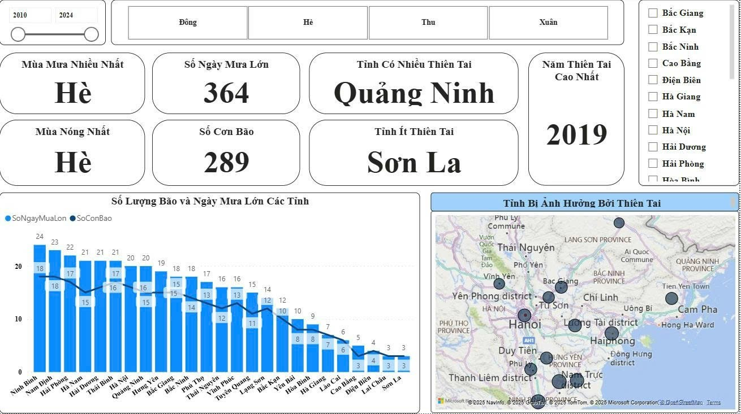

Hình 4.8: Cảnh báo thiên tai.
Phần KPI cung cấp cái nhìn tổng quan về thực trạng thiên tai và khí hậu thông qua các chỉ số tiêu biểu. Kết quả phân tích cho thấy mùa Hè là giai đoạn chịu tác động nghiêm trọng nhất, không chỉ ghi nhận nhiệt độ trung bình cao nhất mà còn có lượng mưa lớn và số ngày mưa lớn vượt trội so với các mùa còn lại. Trong toàn bộ giai đoạn nghiên cứu 2010–2024, tổng cộng 364 ngày mưa lớn và 289 cơn bão đã được thống kê, phản ánh mức độ ảnh hưởng đáng kể của các hiện tượng thời tiết cực đoan.
Xét theo không gian, Quảng Ninh là địa phương chịu tác động thiên tai nghiêm trọng nhất, trong khi Sơn La là tỉnh ít bị ảnh hưởng nhất, chủ yếu do vị trí sâu trong đất liền và đặc điểm địa hình miền núi. Về mặt thời gian, năm 2019 được ghi nhận là năm có mức độ thiên tai cao nhất, phù hợp với xu hướng gia tăng nhiệt độ trung bình, qua đó thúc đẩy sự xuất hiện và cường độ của các hiện tượng thời tiết cực đoan.
Biểu đồ cột so sánh số ngày mưa lớn và số cơn bão giữa các tỉnh cho thấy khu vực Đồng bằng Sông Hồng và các tỉnh ven biển chịu ảnh hưởng rõ rệt nhất. Nổi bật trong nhóm này là Ninh Bình và Hà Nam, với số ngày mưa lớn và số cơn bão ở mức cao nhất. Các tỉnh như Hải Phòng, Thái Bình cũng ghi nhận tần suất mưa lớn và bão tương đối cao, phản ánh mức độ dễ tổn thương của khu vực ven biển trước các rủi ro khí hậu.
Ngược lại, các tỉnh miền núi phía Tây Bắc như Sơn La, Lai Châu, Cao Bằng và Điện Biên có số ngày mưa lớn và số cơn bão thấp nhất. Điều này cho thấy khi bão di chuyển sâu vào nội địa, cường độ của chúng thường suy giảm đáng kể, dẫn đến mức độ ảnh hưởng thấp hơn tại các khu vực có địa hình núi cao.
Các bản đồ phân bố không gian cung cấp trực quan cho sự khác biệt về mức độ ảnh hưởng thiên tai giữa các địa phương. Kết quả cho thấy những tỉnh có tần suất thiên tai cao như Ninh Bình, Hải Phòng, Hà Nam và Quảng Ninh chủ yếu nằm dọc ven biển hoặc thuộc khu vực đồng bằng thấp là nơi dễ chịu tác động trực tiếp của bão và mưa lớn. Ngược lại, các tỉnh ít xảy ra thiên tai như Sơn La, Lai Châu và Cao Bằng nằm sâu trong đất liền với địa hình núi cao, đóng vai trò như một “lá chắn tự nhiên”, góp phần làm suy giảm cường độ và phạm vi ảnh hưởng của bão.
Kết luận: Thiên tai và các hiện tượng khí hậu cực đoan đang gia tăng cả về tần suất lẫn mức độ tác động, tập trung chủ yếu vào mùa Hè và các khu vực ven biển, đặc biệt là Đồng bằng Sông Hồng. Trong đó, các tỉnh ven biển chịu rủi ro cao do mưa lớn và bão, trong khi các khu vực miền núi sâu trong đất liền bị ảnh hưởng thấp hơn. Việc năm 2019 được ghi nhận là năm có mức độ thiên tai nghiêm trọng nhất cho thấy biến đổi khí hậu đang ngày càng làm gia tăng rủi ro, đòi hỏi các địa phương dễ bị tổn thương phải triển khai các giải pháp phòng ngừa và thích ứng hiệu quả hơn.

4.3. Đánh Giá Và Huấn Luyện Trên Google Colab.

4.3.1. Chuẩn bị môi trường và dữ liệu đầu vào:
Đầu tiên, mô hình được triển khai trên nền tảng Google Colab với môi trường Jupyter Notebook và hỗ trợ GPU/TPU, sử dụng ngôn ngữ Python 3.x cùng các thư viện chính gồm TensorFlow/Keras cho mô hình LSTM, statsmodels cho mô hình ARIMA và scikit-learn gồm MinMaxScaler, mean_absolute_error, mean_squared_errorcho tiền xử lý dữ liệu cũng như đánh giá mô hình.
Tiếp theo, dữ liệu sử dụng để nghiên cứu khai thác dữ liệu chuỗi thời gian khí tượng lịch sử của 25 tỉnh thành miền Bắc Việt Nam được thu thập từ các trạm khí tượng trong và ngoài nước. Nguồn dữ liệu được tổng hợp từ các nền tảng uy tín như NASA POWER và OpenWeatherMap thông qua API, đảm bảo tính liên tục và độ tin cậy cho quá trình phân tích và mô hình hóa. Tổng cộng có 8 biến khí tượng được sử dụng đồng thời làm đầu vào và mục tiêu dự đoán của mô hình, bao gồm: Nhiệt độ, Lượng mưa, Độ ẩm, Áp suất, Tốc độ gió, Hướng gió, Số giờ nắng và Điểm sương. Dữ liệu được tách thành 3 file csv gồm: Tram.csv, ThoiTiet.csv và ThienTai.csv
Kế tiếp, tiền xử lý dữ liệu gồm 2 bước: (1) Làm sạch dữ liệu và các giá trị bị thiếu trong chuỗi thời gian được xử lý bằng phương pháp nội suy theo thời gian interpolate(method='time'). Sau đó, kỹ thuật điền giá trị forward fill và backward fill được áp dụng nhằm đảm bảo tính liên tục và ổn định của dữ liệu. (2) Chuẩn hóa dữ liệu là toàn bộ 8 biến được chuẩn hóa về cùng một miền giá trị [0, 1] bằng phương pháp Min–Max Scaling. Bước này giúp cải thiện tốc độ hội tụ và hiệu quả học của mô hình học sâu.
Cuối cùng, cấu trúc chuỗi thời gian là dữ liệu sau tiền xử lý được tái cấu trúc để phù hợp với mô hình LSTM, với các tham số chính như sau: (1) Độ dài Window = 14 ngày quá khứ, tương ứng với việc sử dụng 14 bước thời gian trong quá khứ làm đầu vào. (2) Horizon = 5 ngày tương lai, tương ứng với dự đoán 5 bước thời gian trong tương lai.

4.3.2. Thực nghiệm với mô hình ARIMA và LSTM:
- Mô hình ARIMA.
Mô hình ARIMA được huấn luyện đơn biến cho từng tham số, nhằm thiết lập một chuẩn mực so sánh thống kê tuyến tính.
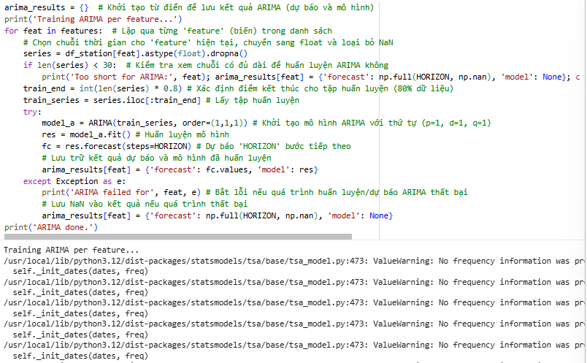

Hình 4.9: Code mô hình ARIMA.
Trong quá trình thực tập, mô hình ARIMA được chọn làm công cụ thống kê nền tảng để dự báo các biến chuỗi thời gian khí tượng tại từng trạm quan trắc. Đây là một trong những mô hình kinh điển, được sử dụng rộng rãi nhờ khả năng mô tả mối quan hệ tuyến tính giữa giá trị hiện tại và các quan sát trong quá khứ. Việc áp dụng ARIMA trong nghiên cứu không chỉ nhằm đánh giá khả năng dự báo của các phương pháp thống kê truyền thống mà còn tạo cơ sở để so sánh hiệu quả với các mô hình học sâu, đặc biệt là LSTM, được triển khai trong các phần tiếp theo của báo cáo.
Dữ liệu đầu vào được trích xuất riêng cho từng biến từ tập dữ liệu quan trắc tại mỗi trạm. Trước khi huấn luyện, tất cả giá trị được chuyển về kiểu số thực và các giá trị khuyết được loại bỏ nhằm đảm bảo tính liên tục của chuỗi thời gian series = df_station[feature].astype(float).dropna(). Đối với các chuỗi có ≤ 30 quan sát if len(series) <= 30: forecast = np.full(HORIZON, np.nan), ARIMA không được áp dụng vì không đáp ứng điều kiện tối thiểu để ước lượng tham số. Trong trường hợp này, kết quả dự báo được gán giá trị NaN để duy trì tính nhất quán của đầu ra.
Mỗi chuỗi dữ liệu được chia theo tỷ lệ 80/20: 80% dùng cho huấn luyện train_end = int(len(series) * 0.8); train_series = series.iloc[:train_end]) và 20% còn lại dùng để dự báo các bước thời gian trong tương lai. Việc chia dữ liệu theo thứ tự thời gian giúp đảm bảo tính chất dự báo chuỗi thời gian và tránh rò rỉ thông tin từ tương lai.
Trong nghiên cứu này, ARIMA được cấu hình với tham số (p, d, q) = (1, 1, 1) model = ARIMA(train_series, order=(1,1,1)), trong đó p là bậc tự hồi quy, d là bậc sai phân để chuỗi trở về trạng thái dừng, và q là bậc trung bình trượt. Quá trình huấn luyện được thực hiện độc lập cho từng biến, cho phép mô hình học đặc điểm động lực riêng của từng đại lượng khí tượng. Trường hợp mô hình không hội tụ hoặc gặp lỗi, biến tương ứng sẽ được xử lý riêng để không ảnh hưởng đến toàn bộ quy trình.
Sau khi huấn luyện, ARIMA được dùng để dự báo các giá trị trong tương lai forecast = model_fit.forecast(steps=HORIZON) và kết quả cùng mô hình được lưu trữ trong cấu trúc dữ liệu chung arima_results[feature]={'forecast':forecast.values,'model': model_fit}. Trong quá trình này, cơ chế xử lý ngoại lệ try và except đảm bảo quy trình không bị gián đoạn khi một biến gặp sự cố, đồng thời duy trì tính toàn vẹn của kết quả tổng thể.
Kết quả thực nghiệm cho thấy ARIMA dự báo ngắn hạn khá hiệu quả với các biến có tính ổn định và xu hướng rõ ràng. Tuy nhiên, trong quá trình huấn luyện, mô hình đôi khi cảnh báo về thiếu thông tin tần suất thời gian, cho thấy chỉ số thời gian trong dữ liệu chưa được chuẩn hóa đầy đủ. Mặc dù không ảnh hưởng trực tiếp đến dự báo, nhưng cần được cải thiện trong các nghiên cứu tiếp theo để nâng cao độ tin cậy. Nhìn chung, ARIMA đóng vai trò là mô hình thống kê nền tảng, vừa đánh giá hiệu quả phương pháp truyền thống, vừa làm cơ sở so sánh với các mô hình học sâu như LSTM.
- Mô hình LSTM.
Mô hình LSTM được thiết kế để tận dụng thông tin đa 8 biến và dự báo 5 bước.
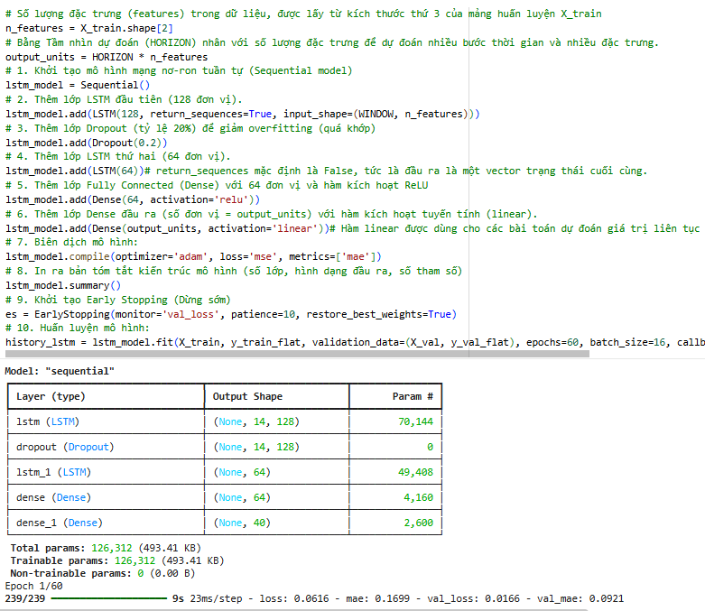

Hình 4.10: Code mô hình LSTM.
Trong nghiên cứu này, mô hình LSTM được sử dụng để dự báo chuỗi thời gian đa biến với nhiều bước thời gian trong tương lai. LSTM là một biến thể của mạng nơ-ron hồi tiếp, có khả năng ghi nhớ các mối quan hệ phụ thuộc dài hạn trong dữ liệu chuỗi thời gian, đặc biệt phù hợp với các bài toán dự báo khí tượng.
Số lượng đặc trưng đầu vào của mô hình được lấy từ chiều thứ ba của tập dữ liệu huấn luyện. Do mô hình cần dự báo nhiều bước thời gian cho nhiều đặc trưng n_features = X_train.shape[2], nên số nút đầu ra output_units = HORIZON * n_features được xác định bằng tích của hai giá trị này. Cách thiết kế này cho phép mô hình dự báo đồng thời nhiều biến tại nhiều thời điểm trong tương lai.
Mô hình được xây dựng from tensorflow.keras.models import Sequential theo kiến trúc Sequential, bao gồm hai lớp LSTM kết hợp from tensorflow.keras.layers import LSTM, Dense, Dropout với Dropout và các lớp Dense.Trước hết, mô hình Sequential được khởi tạo lstm_model=Sequential() Lớp LSTM thứ nhất gồm 128 đơn vị lstm_model.add (LSTM(128,return_sequences=True,input_shape=(WINDOW,n_features))), nhận đầu vào là chuỗi dữ liệu có độ dài WINDOW và số đặc trưng tương ứng. Tham số return_sequences=True cho phép lớp này trả về toàn bộ chuỗi đầu ra để làm đầu vào cho lớp LSTM tiếp theo.
Tiếp theo, một lớp Dropout với tỷ lệ 20% lstm_model.add(Dropout(0.2)) được thêm vào nhằm giảm hiện tượng quá khớp trong quá trình huấn luyện. Lớp LSTM thứ hai gồm 64 đơn vị lstm_model.add(LSTM(64)) và chỉ trả về trạng thái cuối cùng của chuỗi return_sequences=False, đại diện cho toàn bộ thông tin thời gian đã học được.
Sau đó, một lớp Dense trung gian với 64 nút và hàm kích hoạt ReLU lstm_model.add (Dense(64, activation='relu')) được sử dụng để biến đổi và tăng tính phi tuyến của các đặc trưng trích xuất.
Cuối cùng, lớp Dense đầu ra với số nút bằng output_units và hàm kích hoạt tuyến tính lstm_model.add(Dense(output_units, activation='linear')) được sử dụng để dự báo các giá trị liên tục trong tương lai.
Biên dịch mô hình lstm_model.compile(optimizer='adam',loss='mse', metrics=['mae']) là mô hình được biên dịch với bộ tối ưu Adam, hàm mất mát MSE và chỉ số đánh giá MAE với các lựa chọn phổ biến cho bài toán hồi quy và dự báo chuỗi thời gian.
Huấn luyện mô hình es=EarlyStopping(monitor='val_loss',patience=10,restore_ best_weights=True) và Early Stopping là để tránh hiện tượng overfitting và đảm bảo mô hình hội tụ tại điểm tối ưu, kỹ thuật Early Stopping được áp dụng dựa trên lỗi của tập validation. Mô hình được huấn luyện với tối đa 60 epoch, batch size bằng 16, và sử dụng tập validation để theo dõi quá trình học.
Phân tích cấu trúc mô hình là cấu trúc chi tiết của mô hình được hiển thị thông qua hàm summary(). Kết quả cho thấy mô hình gồm hai lớp LSTM, một lớp Dropout và hai lớp Dense, với tổng số 126.312 tham số huấn luyện. Điều này cho thấy mô hình có độ phức tạp vừa phải, đủ khả năng học các mối quan hệ thời gian mà không quá lớn gây khó khăn cho quá trình huấn luyện.
Nhận xét Kết quả huấn luyện ban đầu cho thấy mô hình LSTM hội tụ tốt, với sai số trên tập validation thấp và ổn định. Nhờ khả năng học được các quan hệ phụ thuộc dài hạn trong chuỗi thời gian, mô hình LSTM được kỳ vọng mang lại hiệu quả dự báo cao hơn so với mô hình thống kê truyền thống ARIMA, đồng thời đóng vai trò quan trọng trong phần so sánh và đánh giá kết quả ở các chương tiếp theo của báo cáo.

4.3.3. Phân tích hàm Loss History:
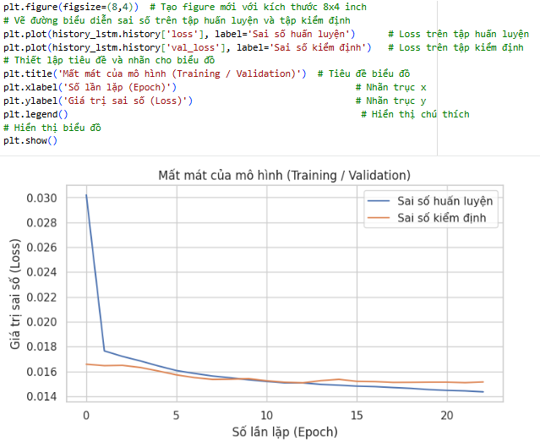

Hình 4.11: Code LossHistory.

Hình 4.12: Hàm mất mát.
Đồ thị thể hiện sự thay đổi của giá trị hàm mất mát của mô hình LSTM theo số lần lặp huấn luyện trên hai tập dữ liệu: tập huấn luyện và tập kiểm định. Trục hoành biểu diễn số epoch, trong khi trục tung thể hiện giá trị sai số, được tính bằng hàm mất mát MSE.
Đường màu xanh biểu diễn sai số trên tập huấn luyện. Có thể quan sát thấy rằng tại các epoch đầu tiên, giá trị loss giảm rất nhanh, cho thấy mô hình học được các đặc trưng quan trọng của dữ liệu ngay từ giai đoạn đầu. Sau đó, tốc độ giảm của loss chậm dần và dần ổn định khi số epoch tăng lên, cho thấy mô hình đang tiến tới trạng thái hội tụ.
Đường màu cam biểu diễn sai số trên tập kiểm định. Giá trị validation loss có xu hướng giảm đồng thời với training loss và luôn nằm gần đường huấn luyện trong suốt quá trình học. Điều này cho thấy mô hình có khả năng tổng quát hóa tốt và không xuất hiện hiện tượng quá khớp rõ rệt.
Khoảng cách giữa hai đường loss nhỏ và ổn định, đồng thời validation loss không có xu hướng tăng trở lại ở các epoch cuối. Đây là dấu hiệu cho thấy mô hình được huấn luyện hiệu quả và việc áp dụng kỹ thuật Early Stopping là phù hợp, giúp mô hình dừng huấn luyện tại thời điểm đạt hiệu suất tốt nhất trên tập kiểm định.
Kết quả từ đồ thị hàm mất mát cho thấy mô hình LSTM hội tụ ổn định, học tốt các mối quan hệ trong chuỗi thời gian và có khả năng dự báo đáng tin cậy. Điều này khẳng định tính phù hợp của mô hình LSTM cho bài toán dự báo chuỗi thời gian trong nghiên cứu, đồng thời tạo cơ sở để so sánh hiệu quả với mô hình ARIMA ở các phần tiếp theo của báo cáo.

4.3.4. Đánh giá đối sánh và so sánh hiệu năng:
- Bảng so sánh chi tiết hiệu năng.
Kết quả dự báo đa bước của cả hai mô hình trên Tập kiểm thử được đưa về thang đo gốc và đánh giá bằng các chỉ số sai số.

Bảng 4.1: Đánh giá 2 mô hình.
Biến | MAE_  LSTM | RMSE_  LSTM | MAPE_  LSTM | MAE_  ARIMA | RMSE_  ARIMA | MAPE_  ARIMA
Nhiet_do | 0.002 | 0.003 | 1.943 | 15.016 | 15.016 | 1.357352e+04
Luong_Mua | 0.000 | 0.001 | 3375.380 | 1.035 | 1.041 | 1.700028e+07
Do_Am | 0.002 | 0.003 | 0.208 | 84.765 | 84.765 | 7.078494e+03
Toc_Do_Gio | 0.006 | 0.008 | 11.463 | 2.515 | 2.517 | 4.566559e+03
HuongGio_Toado | 0.000 | 0.001 | 1864.521 | 70.545 | 70.631 | 3.008903e+08
So_Gio_Nang | 0.005 | 0.006 | 11.445 | 8.176 | 8.209 | 1.792528e+04
Ap_Suat_kPa | 0.015 | 0.019 | 0.069 | 122.435 | 122.435 | 5.806840e+02
Diem_Suong | 0.003 | 0.004 | 89.388 | 12.133 | 12.133 | 2.607086e+05

Để đánh giá hiệu quả dự báo của các mô hình, nghiên cứu tiến hành tính toán các chỉ số sai số phổ biến gồm MAE , RMSE và MAPE cho từng biến khí tượng. Việc đánh giá được thực hiện riêng biệt cho từng biến nhằm phản ánh chính xác khả năng dự báo của mỗi mô hình.
Trong quá trình đánh giá, các giá trị thực tế và giá trị dự báo từ mô hình LSTM và ARIMA được chuẩn hóa về dạng một chiều để đảm bảo đồng nhất về kích thước. Đồng thời, một hàm tính toán chỉ số an toàn được xây dựng nhằm xử lý các trường hợp mô hình không tạo ra dự báo hợp lệ hoặc xuất hiện giá trị khuyết, từ đó tránh làm gián đoạn toàn bộ quy trình đánh giá.
Kết quả đánh giá được tổng hợp thành bảng 4.1 là so sánh giữa hai mô hình. Các kết quả cho thấy mô hình LSTM đạt giá trị MAE và RMSE thấp hơn so với ARIMA trên hầu hết các biến, cho thấy độ chính xác dự báo cao hơn. Đặc biệt, chỉ số MAPE của ARIMA có giá trị rất lớn đối với các biến có tính biến động mạnh hoặc giá trị nhỏ như lượng mưa, phản ánh hạn chế của mô hình thống kê truyền thống trong việc xử lý các chuỗi thời gian phi tuyến.
Nhìn chung, kết quả thực nghiệm cho thấy mô hình LSTM có khả năng dự báo hiệu quả và ổn định hơn so với mô hình ARIMA trong bài toán dự báo chuỗi thời gian khí tượng. Điều này khẳng định vai trò của các mô hình học sâu trong việc nâng cao chất lượng dự báo và làm cơ sở cho các nghiên cứu và ứng dụng tiếp theo.
- Phân tích kết quả và khẳng định mô hình tối ưu.

Bảng 4.2: Đánh giá mô hình tốt nhất.
Biến | MAE | RMSE | MAPE
Nhiet_do | LSTM | LSTM | LSTM
Luong_Mua_mm | LSTM | LSTM | LSTM
Do_Am | LSTM | LSTM | LSTM
Toc_Do_Gio | LSTM | LSTM | LSTM
HuongGio_Toado | LSTM | LSTM | LSTM
So_Gio_Nang | LSTM | LSTM | LSTM
Ap_Suat_kPa | LSTM | LSTM | LSTM
Diem_Suong | LSTM | LSTM | LSTM

Kết quả phân tích cho thấy mô hình LSTM vượt trội rõ rệt so với ARIMA trên tất cả 8 biến khí tượng và trên toàn bộ các chỉ số đánh giá MAE, RMSE và MAPE. Ví dụ, RMSE của LSTM chỉ đạt 0.003 so với 15.016 của ARIMA đối với biến Nhiệt độ, minh chứng cho sự khác biệt đáng kể về sai số giữa hai mô hình. Điều này phù hợp với lập luận tại Chương 2, rằng LSTM (Hochreiter & Schmidhuber, 1997) với khả năng học các mối quan hệ phi tuyến và đa biến, có hiệu quả vượt trội hơn các mô hình thống kê tuyến tính như ARIMA.
Cụ thể, các chỉ số MAE và RMSE của LSTM đều thấp hơn đáng kể so với ARIMA trên tất cả các biến, phản ánh sai lệch tuyệt đối trung bình và sai lệch bình phương trung bình của LSTM gần với giá trị thực tế hơn, từ đó cho thấy khả năng dự báo ổn định và chính xác. Về MAPE, LSTM cũng duy trì ưu thế, trong khi ARIMA thường cho giá trị MAPE cao ở các biến có giá trị nhỏ hoặc biến động mạnh như lượng mưa, do chỉ số này nhạy cảm với giá trị gần bằng 0. LSTM nhờ khả năng dự báo linh hoạt đã giảm thiểu hiệu ứng này, duy trì độ chính xác cao.
Những kết quả trên chỉ ra hạn chế của ARIMA khi xử lý các chuỗi thời gian phi tuyến và có phụ thuộc dài hạn, trong khi LSTM có khả năng học được các mối quan hệ phức tạp trong dữ liệu, từ đó mang lại hiệu quả dự báo cao hơn và ổn định hơn trên toàn bộ tập biến.
Từ các phân tích thực nghiệm, có thể kết luận rằng LSTM là phương pháp tối ưu cho bài toán dự báo chuỗi thời gian khí tượng trong nghiên cứu này. Kết luận này không chỉ củng cố cơ sở lựa chọn LSTM làm mô hình chính trong hệ thống dự báo mà còn minh họa rõ ràng lợi thế của các phương pháp học sâu so với các mô hình thống kê truyền thống.

4.4. Mô Hình Triển Khai Web React.
Mô hình LSTM đã được tối ưu hóa sẽ được lưu trữ và triển khai thông qua Backend API sử dụng Python và Flask, phát triển trực tiếp trong môi trường VS Code. Giao diện người dùng được xây dựng bằng React sẽ tương tác với API này, hiển thị kết quả dự báo trong 5 ngày tiếp theo dưới dạng các biểu đồ tương tác trực quan, giúp người dùng dễ dàng theo dõi và hiểu dữ liệu mà không cần có kiến thức chuyên sâu về mô hình học máy.
Hệ thống web được thiết kế với hai chức năng chính. Thứ nhất, dữ liệu huấn luyện sẽ được thu thập từ Google Colab và chuyển trực tiếp để triển khai trên hệ thống, đảm bảo dữ liệu luôn cập nhật và chính xác. Thứ hai, người dùng có thể thực hiện dự báo trực tiếp ngay trên giao diện web, kết hợp với một chatbot thông minh để cung cấp các thông tin thời tiết và cảnh báo thiên tai sớm. Tính năng này giúp mọi người chủ động nắm bắt tình hình, đưa ra các biện pháp phòng tránh kịp thời, từ đó giảm thiểu tối đa thiệt hại về người và tài sản.
Nhờ sự kết hợp giữa mô hình dự báo LSTM mạnh mẽ, API Backend linh hoạt và giao diện người dùng trực quan, hệ thống không chỉ mang lại khả năng dự báo chính xác mà còn tạo ra trải nghiệm thân thiện, dễ sử dụng. Đồng thời, việc tích hợp cảnh báo sớm giúp nâng cao ý thức phòng chống thiên tai trong cộng đồng, góp phần bảo vệ an toàn và sức khỏe của người dân một cách hiệu quả.
- Dữ liệu huấn luyện từ Google Colab.
Đây là phần giải thích chi tiết, bám sát luồng nghiệp vụ của sơ đồ hệ thống. Mô hình đã chia thành ba khối chính: (1) Huấn luyện, (2) Triển khai và (3) Dự đoán & Hiển thị, nhằm giúp hiểu rõ hơn quy trình thực hiện:
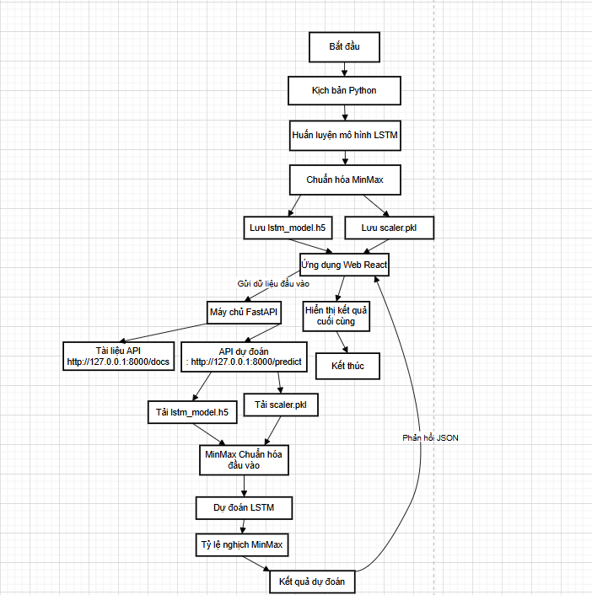

Hình 4.13: Sơ đồ lấy thông tin từ Python.
Giai đoạn huấn luyện mô hình được thực hiện ở chế độ offline bằng Python, nhằm xây dựng và tối ưu mô hình LSTM phục vụ cho bài toán dự báo chuỗi thời gian. Quy trình bắt đầu bằng việc khởi tạo toàn bộ luồng xử lý dữ liệu và huấn luyện mô hình thông qua một kịch bản Python độc lập. Trong kịch bản này, dữ liệu gốc được đọc từ nguồn lưu trữ và trải qua các bước tiền xử lý cần thiết, bao gồm làm sạch dữ liệu, chuẩn hóa định dạng và trích xuất chuỗi thời gian phù hợp. Dữ liệu đầu vào sử dụng các chuỗi thời gian như dữ liệu khí hậu, thời tiết hoặc thiên tai, trong đó mô hình LSTM được huấn luyện để học các mối quan hệ phụ thuộc theo thời gian giữa các quan sát. Trước khi đưa vào mô hình, dữ liệu được chuẩn hóa bằng phương pháp Min–Max Scaling, đưa các giá trị về khoảng [0,1]. Bước chuẩn hóa này giúp mô hình học ổn định hơn, tăng tốc độ hội tụ và giảm ảnh hưởng của sự chênh lệch về thang đo giữa các biến. Sau khi hoàn tất quá trình huấn luyện, mô hình LSTM cùng với bộ chuẩn hóa dữ liệu được lưu lại để tái sử dụng trong các giai đoạn triển khai tiếp theo. Cụ thể, tệp lstm_model.h5 lưu trữ cấu trúc và trọng số của mô hình LSTM đã huấn luyện, trong khi tệp scaler.pkl chứa đối tượng MinMaxScaler đã được fit trên dữ liệu huấn luyện. Hai tệp này đóng vai trò là đầu ra của giai đoạn huấn luyện và được sử dụng trực tiếp cho các thành phần web và API trong hệ thống.
Giai đoạn triển khai Web và API, Ứng dụng Web được xây dựng bằng React nhằm cung cấp giao diện người dùng trực quan và thân thiện. Giao diện cho phép người dùng nhập các dữ liệu đầu vào phục vụ cho quá trình dự đoán, bao gồm các thông tin như nhiệt độ, lượng mưa, thời gian quan trắc và các tham số liên quan khác. Sau khi người dùng hoàn tất việc nhập dữ liệu, ứng dụng Web sẽ đóng vai trò gửi dữ liệu đầu vào đến máy chủ xử lý thông qua các API được xây dựng bằng FastAPI. Dữ liệu đầu vào từ ứng dụng Web React được đóng gói dưới dạng JSON và gửi đến máy chủ FastAPI thông qua phương thức HTTP. Endpoint chính được sử dụng cho chức năng dự đoán là: http://127.0.0.1:8000/predict, Endpoint này tiếp nhận dữ liệu từ phía client, thực hiện kiểm tra định dạng và chuyển dữ liệu đến mô hình đã huấn luyện để thực hiện dự báo.Máy chủ FastAPI đóng vai trò là backend của hệ thống, chịu trách nhiệm xử lý logic nghiệp vụ và tương tác với mô hình dự báo. Máy chủ FastAPI cung cấp hai API chính: (1) API tài liệu:http://127.0.0.1:8000/docs, Giao diện này cho phép kiểm tra, mô phỏng và test trực tiếp các API của hệ thống, hỗ trợ quá trình phát triển và kiểm thử. (2) API dự đoán: http://127.0.0.1:8000/predict, API này nhận dữ liệu đầu vào từ ứng dụng Web, gọi mô hình dự báo và trả về kết quả dự đoán cho phía client dưới dạng JSON. Nhờ việc tách biệt rõ ràng giữa giao diện người dùng và backend xử lý, hệ thống đảm bảo tính linh hoạt, dễ mở rộng và thuận tiện cho việc triển khai thực tế.
Sau cùng, Giai đoạn dự đoán và trả kết quả, Sau khi mô hình LSTM được huấn luyện hoàn tất, hệ thống tiến hành giai đoạn dự đoán và trả kết quả cho người dùng thông qua kiến trúc Backend–Frontend sử dụng FastAPI và Web React. Tại phía Backend, khi server FastAPI khởi động, mô hình LSTM đã huấn luyện lstm_model.h5 và bộ chuẩn hóa dữ liệu scaler.pkl được tải vào bộ nhớ. Quá trình này chỉ được thực hiện một lần nhằm tối ưu hiệu năng và giảm thời gian phản hồi cho các yêu cầu dự đoán sau đó. Dữ liệu đầu vào được gửi từ giao diện Web React đến FastAPI sẽ được chuẩn hóa bằng phương pháp Min–Max Scaling, sử dụng chính bộ scaler đã được dùng trong giai đoạn huấn luyện mô hình. Việc này đảm bảo tính nhất quán giữa dữ liệu huấn luyện và dữ liệu dự đoán, từ đó giúp mô hình hoạt động ổn định và cho kết quả chính xác hơn. Sau khi được chuẩn hóa, dữ liệu đầu vào được đưa vào mô hình LSTM để thực hiện dự đoán. Kết quả đầu ra của mô hình vẫn ở dạng dữ liệu đã được chuẩn hóa trong khoảng [0, 1]. Do đó, bước chuyển đổi ngược được áp dụng để đưa kết quả dự đoán về giá trị thực tế ban đầu. Đây là bước quan trọng nhằm đảm bảo kết quả dự báo có ý nghĩa thực tiễn và có thể sử dụng trực tiếp cho việc phân tích và hiển thị. Cuối cùng, FastAPI đóng gói kết quả dự đoán dưới dạng JSON và trả phản hồi về cho ứng dụng Web React. Tại phía Frontend, dữ liệu dự đoán được tiếp nhận và hiển thị cho người dùng dưới các hình thức như bảng số liệu, biểu đồ trực quan hoặc các cảnh báo liên quan. Người dùng có thể quan sát và đánh giá kết quả dự báo, qua đó hoàn tất một chu trình dự đoán hoàn chỉnh của hệ thống.
- Giao diện chính của web.
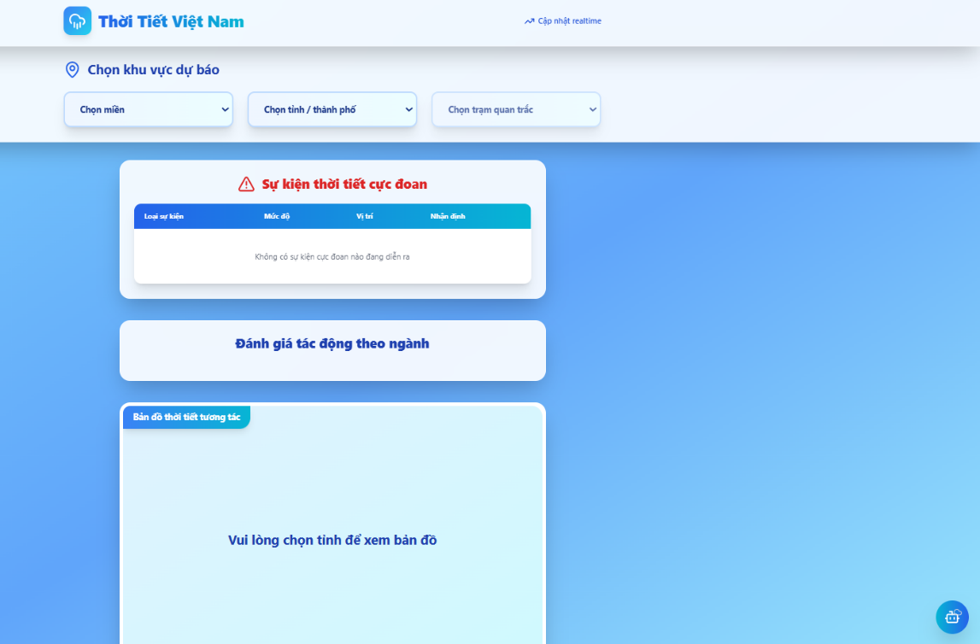

Hình 4.14: Giao diện gốc.
Ứng dụng trong hình là một dashboard dự báo và giám sát thời tiết Việt Nam theo thời gian thực, được xây dựng bằng React. Phần tiêu đề hiển thị trạng thái cập nhật realtime được triển khai qua component header như:<header className="sticky top-0"> <CloudRain /> Thời Tiết Việt Nam </header>
Người dùng lựa chọn miền tới tỉnh/thành cuối cùng là trạm quan trắc thông qua các thẻ <select> (selectedRegion, selectedProvince, selectedStation), từ đó kích hoạt useEffect để gọi OpenWeather API lấy dữ liệu thời tiết hiện tại và dự báo. Dữ liệu này được hệ thống phân tích bằng các điều kiện logic như:if (weather.rain > 50) extremeEvents.push("Mưa lớn"); if (temp > 35) extremeEvents.push("Nắng nóng"); nhằm phát hiện sự kiện thời tiết cực đoan và hiển thị trong bảng cảnh báo. Đồng thời, ứng dụng đánh giá mức độ tác động theo ngành nông nghiệp, giao thông, du lịch, y tế,... thông qua mảng impacts, trong đó mức độ ảnh hưởng được điều chỉnh động dựa trên rủi ro thời tiết. Thông tin được trực quan hóa bằng bản đồ tương tác React Leaflet: <MapContainer center={[lat, lon]} zoom={9}> <TileLayer /><Marker position={[lat, lon]} /> </MapContainer> giúp hiển thị mưa, mây và nhiệt độ theo không gian. Cuối cùng, chatbot an toàn thời tiết <SafetyChatBot /> hoạt động theo cơ chế rule-based, tự động gửi cảnh báo và khuyến nghị khi phát hiện nguy hiểm, qua đó hỗ trợ người dùng ra quyết định nhanh chóng và nâng cao tính ứng dụng thực tế của hệ thống.
- Hệ thống dự báo và thông tin thời tiết.

Hệ thống được cấu trúc theo 3 tầng chính:
- Tầng người dùng: nơi người dùng tương tác với hệ thống.
- Tầng xử lý: chịu trách nhiệm xử lý dữ liệu và thực thi các mô hình phân tích.
- Tầng phân tích & hiển thị kết quả: cung cấp thông tin chi tiết về thời tiết, cảnh báo, và hỗ trợ qua chatbot.
Luồng dữ liệu đi từ trên xuống dưới, bắt đầu từ người dùng và kết thúc khi hệ thống trả về kết quả cùng các cảnh báo tương ứng.

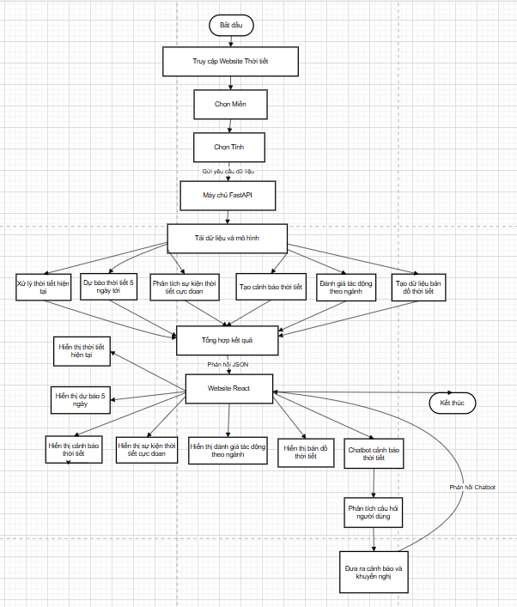

Hình 4.15: Chi tiết cách hoạt động của web.
Người dùng truy cập và lựa chọn dữ liệu là người dùng truy cập website thời tiết được xây dựng bằng React và thực hiện lựa chọn phạm vi phân tích gồm Miền, Tỉnh/Thành phố và Trạm quan trắc. Các lựa chọn này được quản lý thông qua state trong APP.jsx và đóng vai trò là điều kiện khởi tạo toàn bộ luồng xử lý dữ liệu của hệ thống, giúp xác định chính xác khu vực cần phân tích thời tiết.
Frontend thu thập và chuẩn hóa dữ liệu, sau khi người dùng hoàn tất lựa chọn khu vực, frontend tiến hành gọi OpenWeather API để thu thập dữ liệu thời tiết hiện tại và dự báo 5 ngày. Dữ liệu thu thập được không chỉ phục vụ hiển thị trên giao diện mà còn được phân tích sơ bộ để phát hiện nguy cơ thời tiết cực đoan. Đồng thời, dữ liệu được chuẩn hóa thành chuỗi thời gian ngắn hạn 14 bước thời gian với 8 biến để làm đầu vào cho mô hình AI ở backend.
Backend xử lý và dự báo bằng mô hình AI, dữ liệu chuẩn hóa từ frontend được gửi tới backend FastAPI thông qua API /predict. Backend thực hiện kiểm tra dữ liệu đầu vào, chuẩn hóa và đưa dữ liệu vào mô hình CNN-LSTM đã được huấn luyện trước. Mô hình tiến hành dự báo nâng cao các yếu tố thời tiết quan trọng như nhiệt độ, lượng mưa và tốc độ gió, sau đó trả kết quả về frontend dưới dạng JSON.
Phân tích chuyên sâu và tạo cảnh báo, dựa trên dữ liệu từ OpenWeather và kết quả dự báo AI, hệ thống tiến hành đồng thời nhiều khối phân tích chuyên sâu, bao gồm phân tích thời tiết hiện tại, dự báo ngắn hạn, phát hiện các sự kiện thời tiết cực đoan và tạo cảnh báo sớm khi vượt ngưỡng nguy hiểm. Bên cạnh đó, hệ thống còn đánh giá tác động của thời tiết đến các lĩnh vực như nông nghiệp, giao thông, du lịch và đời sống dân cư, đồng thời chuẩn bị dữ liệu để hiển thị bản đồ thời tiết trực quan.
Tổng hợp và hiển thị kết quả trên Website, toàn bộ kết quả phân tích được tổng hợp và trả về frontend, nơi website React hiển thị thông tin cho người dùng dưới nhiều dạng khác nhau như thời tiết hiện tại, dự báo 5 ngày, dự báo AI, cảnh báo thời tiết, các sự kiện thời tiết cực đoan, đánh giá tác động theo ngành và bản đồ thời tiết tương tác.
Chatbot cảnh báo và hỗ trợ an toàn, bên cạnh giao diện hiển thị, hệ thống tích hợp chatbot an toàn nhằm hỗ trợ người dùng trong các tình huống thời tiết nguy hiểm. Chatbot sử dụng xử lý ngôn ngữ tự nhiên để hiểu câu hỏi của người dùng, kết hợp với dữ liệu thời tiết và trạng thái cảnh báo để đưa ra các cảnh báo phù hợp, khuyến nghị hành động an toàn và cung cấp thông tin khẩn cấp khi cần thiết.
Sau khi hoàn tất toàn bộ các giai đoạn xử lý và phân tích, hệ thống cung cấp cho người dùng cái nhìn tổng quan về tình hình thời tiết hiện tại, đồng thời giúp nhận diện các rủi ro tiềm ẩn có thể xảy ra. Trên cơ sở đó, người dùng nhận được các cảnh báo và khuyến nghị phù hợp nhằm hỗ trợ quá trình theo dõi và ra quyết định. Quy trình xử lý dữ liệu khép lại khi hệ thống hoàn tất một vòng phân tích và sẵn sàng tiếp nhận các yêu cầu truy vấn tiếp theo.

- Kết quả được trực quan ra trên web.
Giao diện này được xây dựng bằng React và có mục tiêu trực quan hóa dữ liệu thời tiết thực tế hiện tại lấy từ OpenWeatherMap API một cách thân thiện và dễ đọc.
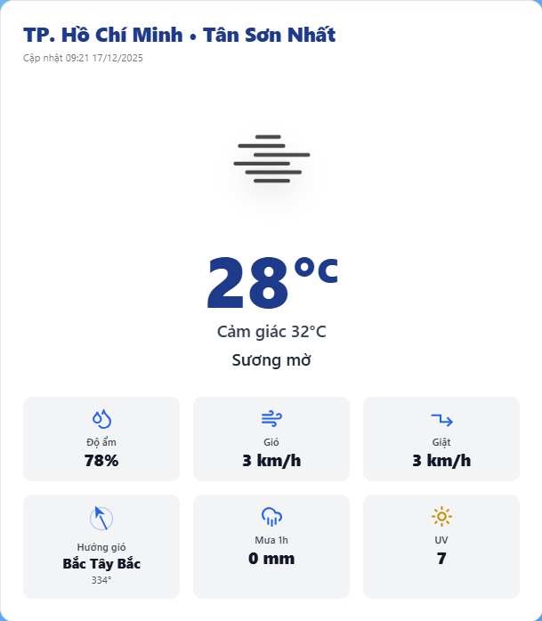

Hình 4.16: Giao diện đã có kết quả Thời tiết hiện tại.
Cấu trúc tổng thể và định vị hiển thị, thành phần giao diện này được render có điều kiện, chỉ hiển thị khi biến currentWeather đã có dữ liệu hợp lệ currentWeather && (...). Cách tiếp cận này giúp đảm bảo giao diện chỉ xuất hiện khi dữ liệu thời tiết đã sẵn sàng, tránh hiển thị thông tin rỗng hoặc gây nhầm lẫn cho người dùng. Về mặt thiết kế, thành phần sử dụng các lớp CSS bg-white rounded-3xl shadow-2xl p-10 để tạo một khung hiển thị nền trắng, bo tròn góc lớn và đổ bóng mạnh, giúp nội dung nổi bật trên giao diện tổng thể. Thiết kế này mang lại cảm giác hiện đại, rõ ràng và tăng khả năng tập trung vào thông tin chính. Phần thông tin định vị hiển thị rõ ràng tên tỉnh và tên trạm quan trắc mà người dùng đã lựa chọn, qua đó giúp người dùng dễ dàng xác định khu vực đang được xem dự báo. Bên cạnh đó, thời gian cập nhật dữ liệu được hiển thị theo định dạng thời gian địa phương của Việt Nam thông qua hàm toLocaleString('vi-VN'), cho phép người dùng xác nhận tính kịp thời và độ mới của thông tin dự báo.
Khu vực trọng tâm của giao diện được thiết kế nhằm thu hút sự chú ý của người dùng, hiển thị các thông tin thời tiết quan trọng nhất tại thời điểm hiện tại. Các dữ liệu này được lấy trực tiếp từ OpenWeatherMap API và xử lý trước khi hiển thị. Biểu tượng thời tiết được lấy từ trường d.weather[0].icon, sử dụng bộ icon của OpenWeatherMap với kích thước lớn nhằm trực quan hóa trạng thái thời tiết như nắng, mưa hoặc nhiều mây. Nhiệt độ hiện tại được lấy từ d.main.temp, làm tròn bằng hàm Math.round và hiển thị với kích thước chữ lớn để người dùng dễ quan sát. Dữ liệu nhiệt độ được API trả về theo đơn vị độ C thông qua tham số &units=metric. Bên cạnh đó, nhiệt độ cảm nhận được lấy từ d.main.feels_like, phản ánh mức nhiệt thực tế mà con người cảm nhận, có xét đến các yếu tố như độ ẩm và tốc độ gió. Trạng thái thời tiết được mô tả bằng chuỗi d.weather[0].description, trong đó ký tự đầu tiên được viết hoa để đảm bảo tính thẩm mỹ khi hiển thị.
Ngoài khu vực thông tin chính, giao diện còn bao gồm sáu ô thông tin phụ được bố trí theo dạng lưới nhằm hiển thị chi tiết các yếu tố khí tượng khác. Các ô này sử dụng nền màu xám nhạt để phân biệt với khu vực trung tâm. Độ ẩm không khí được lấy từ d.main.humidity, thể hiện độ ẩm tương đối của môi trường. Tốc độ gió được lấy từ d.wind.speed và chuyển đổi từ đơn vị m/s sang km/h bằng cách nhân với 3.6, giúp người dùng dễ hiểu hơn. Trong trường hợp có dữ liệu về gió giật, giá trị này được lấy từ d.wind.gust và cũng được chuyển đổi sang km/h. Hướng gió được xác định thông qua giá trị góc d.wind.deg. Dữ liệu này được xử lý bằng hàm JavaScript để chuyển đổi từ góc độ sang các hướng cơ bản như Bắc, Đông Bắc, Đông,… đồng thời xoay biểu tượng la bàn SVG tương ứng nhằm trực quan hóa hướng gió. Lượng mưa trong vòng một giờ được lấy từ trường d.rain?.['1h']. Trong trường hợp API không trả về dữ liệu mưa, giá trị này được gán mặc định bằng 0 để tránh lỗi hiển thị. Chỉ số UV được thiết lập ở giá trị cố định trong phần code minh họa, phục vụ mục đích trình diễn giao diện.
Tóm lại, dữ liệu thời tiết được lấy từ OpenWeatherMap API với tham số &units=metric nhằm đảm bảo tính nhất quán về đơn vị đo lường, trong đó nhiệt độ được trả về theo độ C và tốc độ gió theo m/s. Trước khi hiển thị, các giá trị nhiệt độ được làm tròn để tăng tính trực quan. Tốc độ gió và gió giật được chuyển đổi sang km/h đơn vị quen thuộc với người dùng Việt Nam. Đối với các trường dữ liệu có thể không tồn tại như lượng mưa hoặc gió giật, hệ thống sử dụng giá trị mặc định nhằm đảm bảo giao diện hoạt động ổn định và không phát sinh lỗi. Cách tiếp cận này giúp giao diện hiển thị thông tin thời tiết một cách rõ ràng, trực quan và thân thiện với người dùng.
Tóm tắt Chương 4: Chương 4 đã xây dựng và triển khai thành công quy trình từ phân tích dữ liệu khí tượng, huấn luyện mô hình đến ứng dụng thực tế. Kết quả trực quan hóa bằng Power BI cho thấy khí hậu miền Bắc có tính mùa vụ rõ rệt, sự phân hóa theo địa hình và xu hướng gia tăng các hiện tượng thời tiết cực đoan, đặc biệt tại các tỉnh ven biển và vào mùa Hè. Thực nghiệm cho thấy mô hình LSTM vượt trội so với ARIMA trên tất cả các biến khí tượng, với sai số thấp và độ ổn định cao, khẳng định LSTM là lựa chọn tối ưu cho bài toán dự báo chuỗi thời gian khí tượng. Việc triển khai mô hình lên hệ thống web React kết hợp FastAPI giúp kết quả nghiên cứu có tính ứng dụng cao, hỗ trợ dự báo, cảnh báo sớm và ra quyết định trong thực tiễn.

CHƯƠNG 5: KẾT LUẬN VÀ KIẾN NGHỊ.

5.1. Kết Luận.
Trong khuôn khổ nghiên cứu, đề tài đã xây dựng và đối sánh thành công hai mô hình dự báo chuỗi thời gian khí tượng dựa trên dữ liệu thực tế tại trạm Hà Nội trong giai đoạn 2010–2024. Hai mô hình đại diện cho hai hướng tiếp cận khác nhau đã được triển khai và đánh giá đồng thời, bao gồm mô hình ARIMA thuộc nhóm phương pháp thống kê truyền thống và mô hình LSTM thuộc nhóm phương pháp học sâu.
Kết quả thực nghiệm cho thấy mô hình LSTM đa biến là mô hình tối ưu cho bài toán dự báo chuỗi thời gian khí tượng. Các kết quả tại Mục 4.3.4 khẳng định mô hình LSTM vượt trội hơn ARIMA trên toàn bộ 8 biến khí tượng xét đến, thể hiện qua tất cả các chỉ số đánh giá sai số gồm MAE, RMSE và MAPE. Đặc biệt, đối với biến mục tiêu là nhiệt độ, mô hình LSTM đạt độ chính xác rất cao với giá trị RMSE xấp xỉ 0.003, cho thấy khả năng mô hình hóa hiệu quả các mối quan hệ phi tuyến và sự phụ thuộc dài hạn trong dữ liệu khí tượng.
Bên cạnh kết quả về mặt mô hình, đề tài còn hoàn thành mục tiêu triển khai ứng dụng thực tế. Cụ thể, một hệ thống trực quan hóa dữ liệu toàn diện đã được xây dựng, bao gồm năm Dashboard phân tích chuyên sâu bằng Power BI và một Web Demo phát triển bằng React kết hợp với môi trường VS Code nhằm trình bày kết quả dự báo ngắn hạn trong vòng 5 ngày. Các sản phẩm này không chỉ giúp minh họa trực quan kết quả nghiên cứu mà còn tạo thành một sản phẩm demo hoàn chỉnh, phù hợp với định hướng phát triển phần mềm và phân tích dữ liệu của Công ty GNN.
Từ những kết quả đạt được, có thể khẳng định rằng toàn bộ các mục tiêu đề ra trong Chương 1 đã được hoàn thành đầy đủ. Nghiên cứu đã xây dựng, hiệu chỉnh và so sánh hiệu quả hai mô hình ARIMA và LSTM, xác định mô hình LSTM là phương pháp dự báo tối ưu, đồng thời triển khai thành công hệ thống ứng dụng minh họa, qua đó thể hiện tính ứng dụng thực tiễn cao của đề tài trong bối cảnh doanh nghiệp.

5.2. Hạn Chế Của Đề Tài.
Trong quá trình thực hiện và phân tích, đề tài vẫn còn tồn tại một số hạn chế nhất định cần được ghi nhận.
Thứ nhất, hạn chế về dữ liệu đầu vào. Mô hình LSTM trong nghiên cứu hiện tại chỉ sử dụng dữ liệu khí tượng lịch sử nội tại gồm 8 biến số. Đề tài chưa tích hợp các yếu tố ngoại sinh như dữ liệu vệ tinh, dữ liệu địa hình hoặc đầu ra từ các mô hình dự báo khí quyển số Numerical Weather Prediction hay NWP. Việc thiếu các nguồn thông tin bổ sung này có thể làm giảm độ chính xác của mô hình, đặc biệt trong các tình huống thời tiết cực đoan hoặc có tính biến động cao.
Thứ hai, giới hạn về tầm dự báo và mô hình so sánh. Nghiên cứu chỉ tập trung vào bài toán dự báo ngắn hạn với khoảng thời gian dự báo m=5 ngày. Bên cạnh đó, mô hình ARIMA được sử dụng làm mô hình nền là mô hình đơn biến với cấu hình ARIMA(1,1,1). Cách thiết lập này chưa phản ánh đầy đủ khả năng của các phương pháp thống kê hiện đại, dẫn đến sự chênh lệch tương đối lớn trong kết quả so sánh và làm giảm tính khách quan khi đánh giá hiệu suất giữa hai hướng tiếp cận.
Thứ ba, hạn chế về tốc độ xử lý và môi trường triển khai. Hệ thống Web Demo được xây dựng chủ yếu nhằm mục đích minh họa và hiện chỉ hoạt động trong môi trường cục bộ. Quy trình xử lý và dự báo chưa được tối ưu hóa cho các hệ thống triển khai thời gian thực hoặc các môi trường có quy mô lớn, do đó khả năng ứng dụng thực tế của hệ thống còn ở mức hạn chế.

5.3. Hướng Phát Triển Tiếp Theo.
Nhằm nâng cao giá trị khoa học cũng như khả năng ứng dụng thực tiễn của đề tài, một số hướng phát triển trong tương lai được đề xuất như sau:
Thứ nhất, mở rộng và nâng cao các mô hình dự báo. Đối với nhóm mô hình học sâu, có thể nâng cấp kiến trúc LSTM hiện tại lên Bi-LSTM hay Bi-directional LSTM nhằm khai thác đồng thời thông tin theo cả hai chiều thời gian. Bên cạnh đó, việc thử nghiệm các mô hình tiên tiến như Transformer (Vaswani et al., 2017) được kỳ vọng sẽ cải thiện khả năng học các phụ thuộc dài hạn và phi tuyến phức tạp trong dữ liệu chuỗi thời gian. Đối với nhóm mô hình thống kê, mô hình ARIMA đơn biến có thể được thay thế hoặc mở rộng bằng SARIMAX hoặc VAR hay Vector Autoregression. Các mô hình này cho phép tích hợp yếu tố mùa vụ cũng như mối quan hệ giữa nhiều biến, từ đó tạo ra sự so sánh công bằng và toàn diện hơn với các mô hình học sâu.
Thứ hai, mở rộng dữ liệu và phạm vi nghiên cứu. Mô hình có thể được cải tiến bằng cách tích hợp thêm các nguồn dữ liệu ngoại sinh, chẳng hạn như dữ liệu vệ tinh hoặc các chỉ số khí hậu toàn cầu, thông qua các kiến trúc như LSTM mở rộng hoặc ARIMAX. Việc bổ sung các yếu tố này được kỳ vọng sẽ giúp mô hình phản ánh tốt hơn các tác động bên ngoài đến hiện tượng khí tượng. Ngoài ra, phạm vi nghiên cứu có thể được mở rộng từ một số trạm quan trắc riêng lẻ sang nhiều trạm trên toàn khu vực miền Bắc hoặc phạm vi toàn quốc, qua đó nâng cao khả năng tổng quát hóa và độ tin cậy của mô hình.
Thứ ba, tối ưu hóa và triển khai hệ thống theo thời gian thực. Trong giai đoạn ứng dụng, hệ thống dự báo có thể được tối ưu hóa về mặt triển khai bằng cách cải thiện hiệu năng của API dự đoán nhằm giảm độ trễ phản hồi. Đồng thời, việc triển khai mô hình đã tối ưu trên các nền tảng điện toán đám mây sẽ cho phép hệ thống hoạt động liên tục và đáp ứng các yêu cầu dự báo theo thời gian thực, hướng tới khả năng ứng dụng thực tiễn trong các hệ thống hỗ trợ ra quyết định.
Tóm tắt Chương 5: Đề tài đã xây dựng và so sánh thành công hai mô hình dự báo chuỗi thời gian khí tượng là ARIMA và LSTM dựa trên dữ liệu thực tế tại trạm Hà Nội giai đoạn 2010–2024. Kết quả thực nghiệm cho thấy mô hình LSTM đa biến vượt trội hơn ARIMA trên tất cả các biến khí tượng thông qua các chỉ số MAE, RMSE và MAPE, đặc biệt đạt độ chính xác cao trong dự báo nhiệt độ, khẳng định khả năng mô hình hóa tốt các quan hệ phi tuyến và phụ thuộc dài hạn của dữ liệu. Bên cạnh kết quả nghiên cứu, đề tài đã triển khai thành công hệ thống trực quan hóa và ứng dụng demo dự báo ngắn hạn, thể hiện rõ tính ứng dụng thực tiễn trong môi trường doanh nghiệp. Nhìn chung, các mục tiêu nghiên cứu đã được hoàn thành đầy đủ, đồng thời tạo nền tảng cho việc mở rộng mô hình, dữ liệu và triển khai hệ thống dự báo trong tương lai.

DANH MỤC TÀI LIỆU THAM KHẢO
- Abramov, D., & Clark, A. (2019, February 6). Introducing Hooks. React Blog. https://reactjs.org/docs/hooks-intro.html
- Akaike, H. (1974). A new look at the statistical model identification. IEEE Transactions on Automatic Control, 19(6), 716–723.
- Box, G. E. P., & Jenkins, G. M. (1970). Time Series Analysis: Forecasting and Control. Holden-Day.
- Brownlee, J. (2018). Long short-term memory networks with Python: Develop sequence prediction models with deep learning. Machine Learning Mastery.
- Chen, T., & Guestrin, C. (2016). XGBoost: A scalable tree boosting system. Proceedings of the 22nd ACM SIGKDD International Conference on Knowledge Discovery and Data Mining, 785–794. ACM.
- Codd, E. F. (1970). A relational model of data for large shared data banks. Communications of the ACM, 13(6), 377–387. https://doi.org/10.1145/362384.362685
- Google. (n.d.). Colaboratory (Colab) Documentation. https://200lab.io/blog/google-colab-la-gi
- Gore, R. (2019). Time series forecasting with Deep Learning: Implement time series forecasting models with advanced deep learning architectures. Packt Publishing Ltd.
- Hochreiter, S., & Schmidhuber, J. (1997). Long short-term memory. Neural Computation, 9(8), 1735–1780.
- Kimball, R., & Ross, M. (2013). The data warehouse toolkit: The definitive guide to dimensional modeling (3rd ed.). Wiley.
- Kingma, D. P., & Ba, J. (2014). Adam: A method for stochastic optimization. arXiv preprint arXiv:1412.6980.
- Lecun, Y., Bottou, L., Bengio, Y., & Haffner, P. (1998). Gradient-based learning applied to document recognition. Proceedings of the IEEE, 86(11), 2278–2324.
- Legendre, A. M. (1805). Nouvelles méthodes pour la détermination des orbites des comètes. Courcier.
- Livieris, I. E., et al. (2020). A CNN-LSTM model for improved prediction of weather time series. Applied Soft Computing, 86, 105943.
- Lorenz, E. N. (1963). Deterministic nonperiodic flow. Journal of the Atmospheric Sciences, 20(2), 130–141.
- Lương, Q. T., & Nguyễn, V. A. (2018). Giáo trình Phân tích và Dự báo Chuỗi thời gian. Nhà xuất bản Đại học Quốc gia.
- Maslow, A. H. (1943). A theory of human motivation. Psychological Review, 50(4), 370–396. https://doi.org/10.1037/h0054346
- Maslow, A. H. (1954). Motivation and personality. Harper & Row.
- Microsoft. (2024a). Power BI Documentation. https://www.mastering-da.com/cac-ham-trong-power-bi
- Microsoft. (2024b). Visual Studio Code Documentation. https://fptshop.com.vn/tin-tuc/danh-gia/visual-studio-code-la-gi-cac-tinh-nang-noi-bat-cua-visual-studio-code-146213
- Nelson, C. R., & Plosser, C. I. (1982). Trends and random walks in macroeconomic time series: Some evidence and implications. Journal of Monetary Economics, 10(2), 139–162.
- Raschka, S. (2015). Python machine learning: Machine learning and deep learning with Python, scikit-learn, and TensorFlow. Packt Publishing Ltd.
- React Documentation. (n.d.). The Virtual DOM and Internals. https://reactjs.org/docs/reconciliation.html
- Richardson, L. F. (1922). Weather prediction by numerical process. Cambridge University Press.
- Said, S. E., & Dickey, D. A. (1984). Testing for unit roots in autoregressive-moving average models of unknown order. Biometrika, 71(3), 599–607.
- Schwarz, G. (1978). Estimating the dimension of a model. The Annals of Statistics, 6(2), 461–464.
- Srivastava, N., Hinton, G., Krizhevsky, A., Sutskever, I., & Salakhutdinov, R. (2014). Dropout: A simple way to prevent neural networks from overfitting. The Journal of Machine Learning Research, 15(1), 1929–1958.
- Walke, J. (2013, May 29). Rethinking Best Practices [Video Presentation]. JSConf US. https://www.youtube.com/watch?v=BF2V1p4E4i4
- Werbos, P. J. (1990). Backpropagation through time: what it does and how to do it. Proceedings of the IEEE, 78(10), 1550–1560.
- WMO. (2017). Manual on the global data-processing and forecasting system. World Meteorological Organization.

